MANTHINK / INDUSTRIAL IoT
gwTool7
LoRaWAN 网关
标准化设备说明书
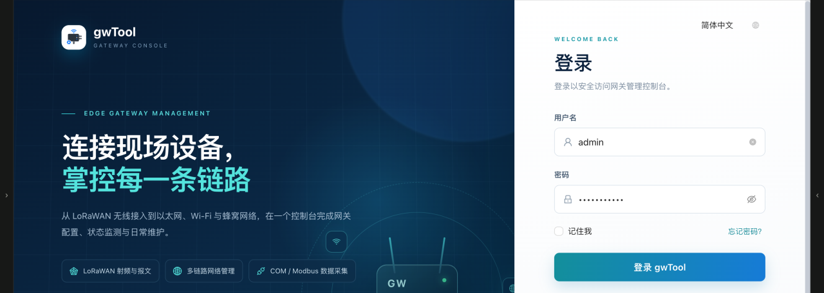
版本  1.0 | 文档类型  设备说明书

版本变更
版本 | 变更说明
1.0 | 当前发布版本

目录
1. 登录、退出与语言切换
页面用途
登录步骤
语言切换与退出
结果确认
2. 概览
页面用途
关键区域
操作与确认
3. LoRaWAN
3.1 LoRaWAN NS
3.2 射频 Radio
3.3 报文监控
4. ThinkLink
4.1 ThinkLink 常规
4.2 ThinkLink 高级功能
5. COM 串口业务
5.1 COM 常规
5.2 轮询抄表
5.3 MODBUS 记录
5.4 COM 高级
6. 网络
6.1 网络状态
页面用途
关键字段与控件
操作与确认
异常处理
6.2 有线网口
页面用途
关键字段与控件
DHCP 配置
静态地址配置
6.3 Wi-Fi
6.4 蓝牙
6.5 蜂窝网络
6.6 网络高级功能
7. 系统
7.1 系统管理
7.2 账户与安全
8. 升级
8.1 ThinkLink 升级
8.2 GwSerial 升级
8.3 GwTool 升级
8.4 固件升级
9. 维护
9.1 自检
9.2 系统日志
9.3 终端
9.4 服务管理与网关重启
页面用途
服务状态检查
手动重启网关
自动重启周期
结果确认与恢复
10. 通用安全与恢复建议

适用产品：gwTool GD7
文档版本：1.0
截图界面：简体中文
截图来源：授权测试设备；设备标识、网络地址和账号信息已裁切或遮盖
本文档面向代理商、系统管理员和现场工程师，说明如何通过 gwTool Web 管理界面查看状态、完成配置，并识别高风险操作。
注意 不同固件版本的字段和页面布局可能略有差异。执行配置、升级或重启前，应先备份现有参数并安排维护窗口。

1. 登录、退出与语言切换

页面用途
登录页用于验证管理员身份并进入网关管理界面。登录后可在页面右上角切换界面语言。
图 GD7 中文登录页面
图 1：中文登录页。截图中的密码仅显示为掩码，文档不记录任何实际凭据。

登录步骤
- 将管理电脑连接到允许访问网关管理界面的网络。
- 在浏览器中打开 http://<网关管理地址>/。
- 输入管理员用户名和密码，然后选择“登录”。
- 登录成功后，确认左侧导航和右上角语言选项已显示。

语言切换与退出
- 选择页面右上角的语言下拉框，可在“简体中文”和英文界面之间切换。
- 语言切换后，先确认页面标题和导航文字已更新，再继续操作。
- 完成管理工作后，从右上角账号菜单退出登录；不要仅关闭浏览器标签页。

结果确认
- 成功：进入概览页，左侧导航可用，页面没有登录失效提示。
- 失败：检查管理地址、网络连通性、账号状态和键盘大小写；不要连续尝试不确定的密码。
注意 不要在共享电脑上保存管理员密码，也不要通过截图、聊天记录或工单传递明文密码。

2. 概览
进入路径： 左侧导航 → 概览

页面用途
概览页集中显示网关身份信息、当前主链路、本机服务状态、版本信息和资源占用。开始配置或维护前，应先在此页完成健康检查。
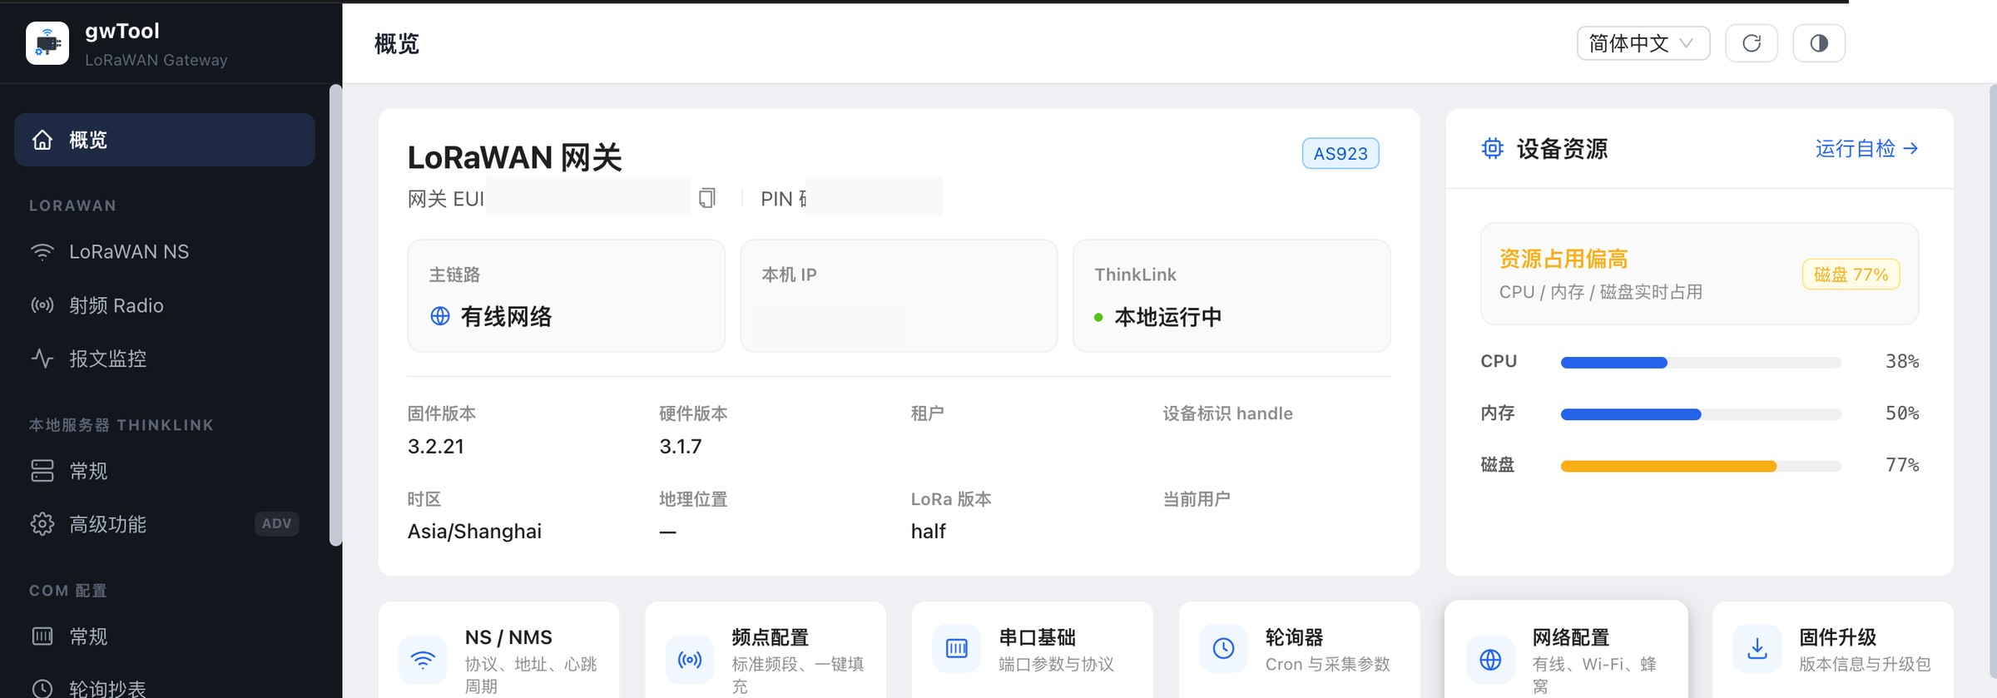
图 GD7 中文界面的概览页面
图 2：概览页显示网关、网络、服务与资源状态；设备唯一标识、当前地址和账号信息已遮盖。

关键区域
区域 | 说明 | 管理员关注点
LoRaWAN 网关 | 显示区域参数和网关基础状态 | 确认区域配置与部署地一致
主链路 | 显示当前优先使用的网络连接 | 确认链路类型符合现场设计
ThinkLink | 显示本地服务运行状态 | 异常时先记录状态，再进入维护页排查
版本与设备信息 | 显示固件、硬件和时区等信息 | 升级或报障前记录版本号
设备资源 | 显示 CPU、内存和磁盘占用 | 持续偏高时安排日志与服务检查

操作与确认
- 打开“概览”，等待状态卡片加载完成。
- 检查主链路和 ThinkLink 状态是否符合预期。
- 查看 CPU、内存和磁盘占用；若出现告警，记录时间和占用项。
- 需要进一步处理时，再进入对应的网络、服务或升级页面。
注意 概览状态只代表刷新时刻。执行维护操作前，应重新加载页面并确认告警仍然存在。

3. LoRaWAN

3.1 LoRaWAN NS
进入路径： 左侧导航 → LORAWAN → LoRaWAN NS
用于指定网关把 LoRaWAN 数据发送到本地或远端网络服务器。页面包含 NS1 主服务器、NS2 备用和 NMS 网管标签。
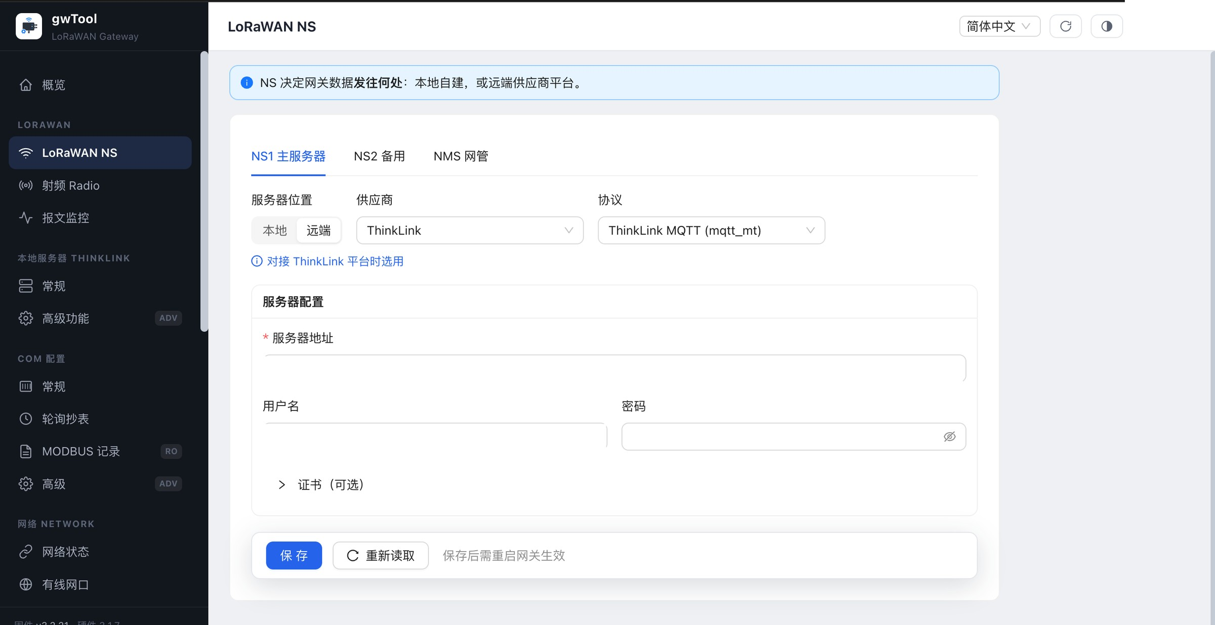
图 GD7 中文界面的 LoRaWAN NS 页面
图 3：NS1 主服务器配置。服务器地址、用户名和密码值已遮盖。
关键字段： 服务器位置、供应商、协议、服务器地址、用户名、密码和可选证书。UDP 协议通常还需要地址及上、下行端口；MQTT 使用 Broker 地址，Basic Station 使用“服务器 URI”。
当前 gwTool7 固件可在“远端”模式中选择 ChirpStack 或 The Things Network。ChirpStack 使用 BasicStation LNS；TTN 可按部署方式选择 BasicStation LNS 或 BasicStation CUPS。Basic Station 的连接地址填写在“服务器 URI”中，不使用 MQTT Broker 字段。
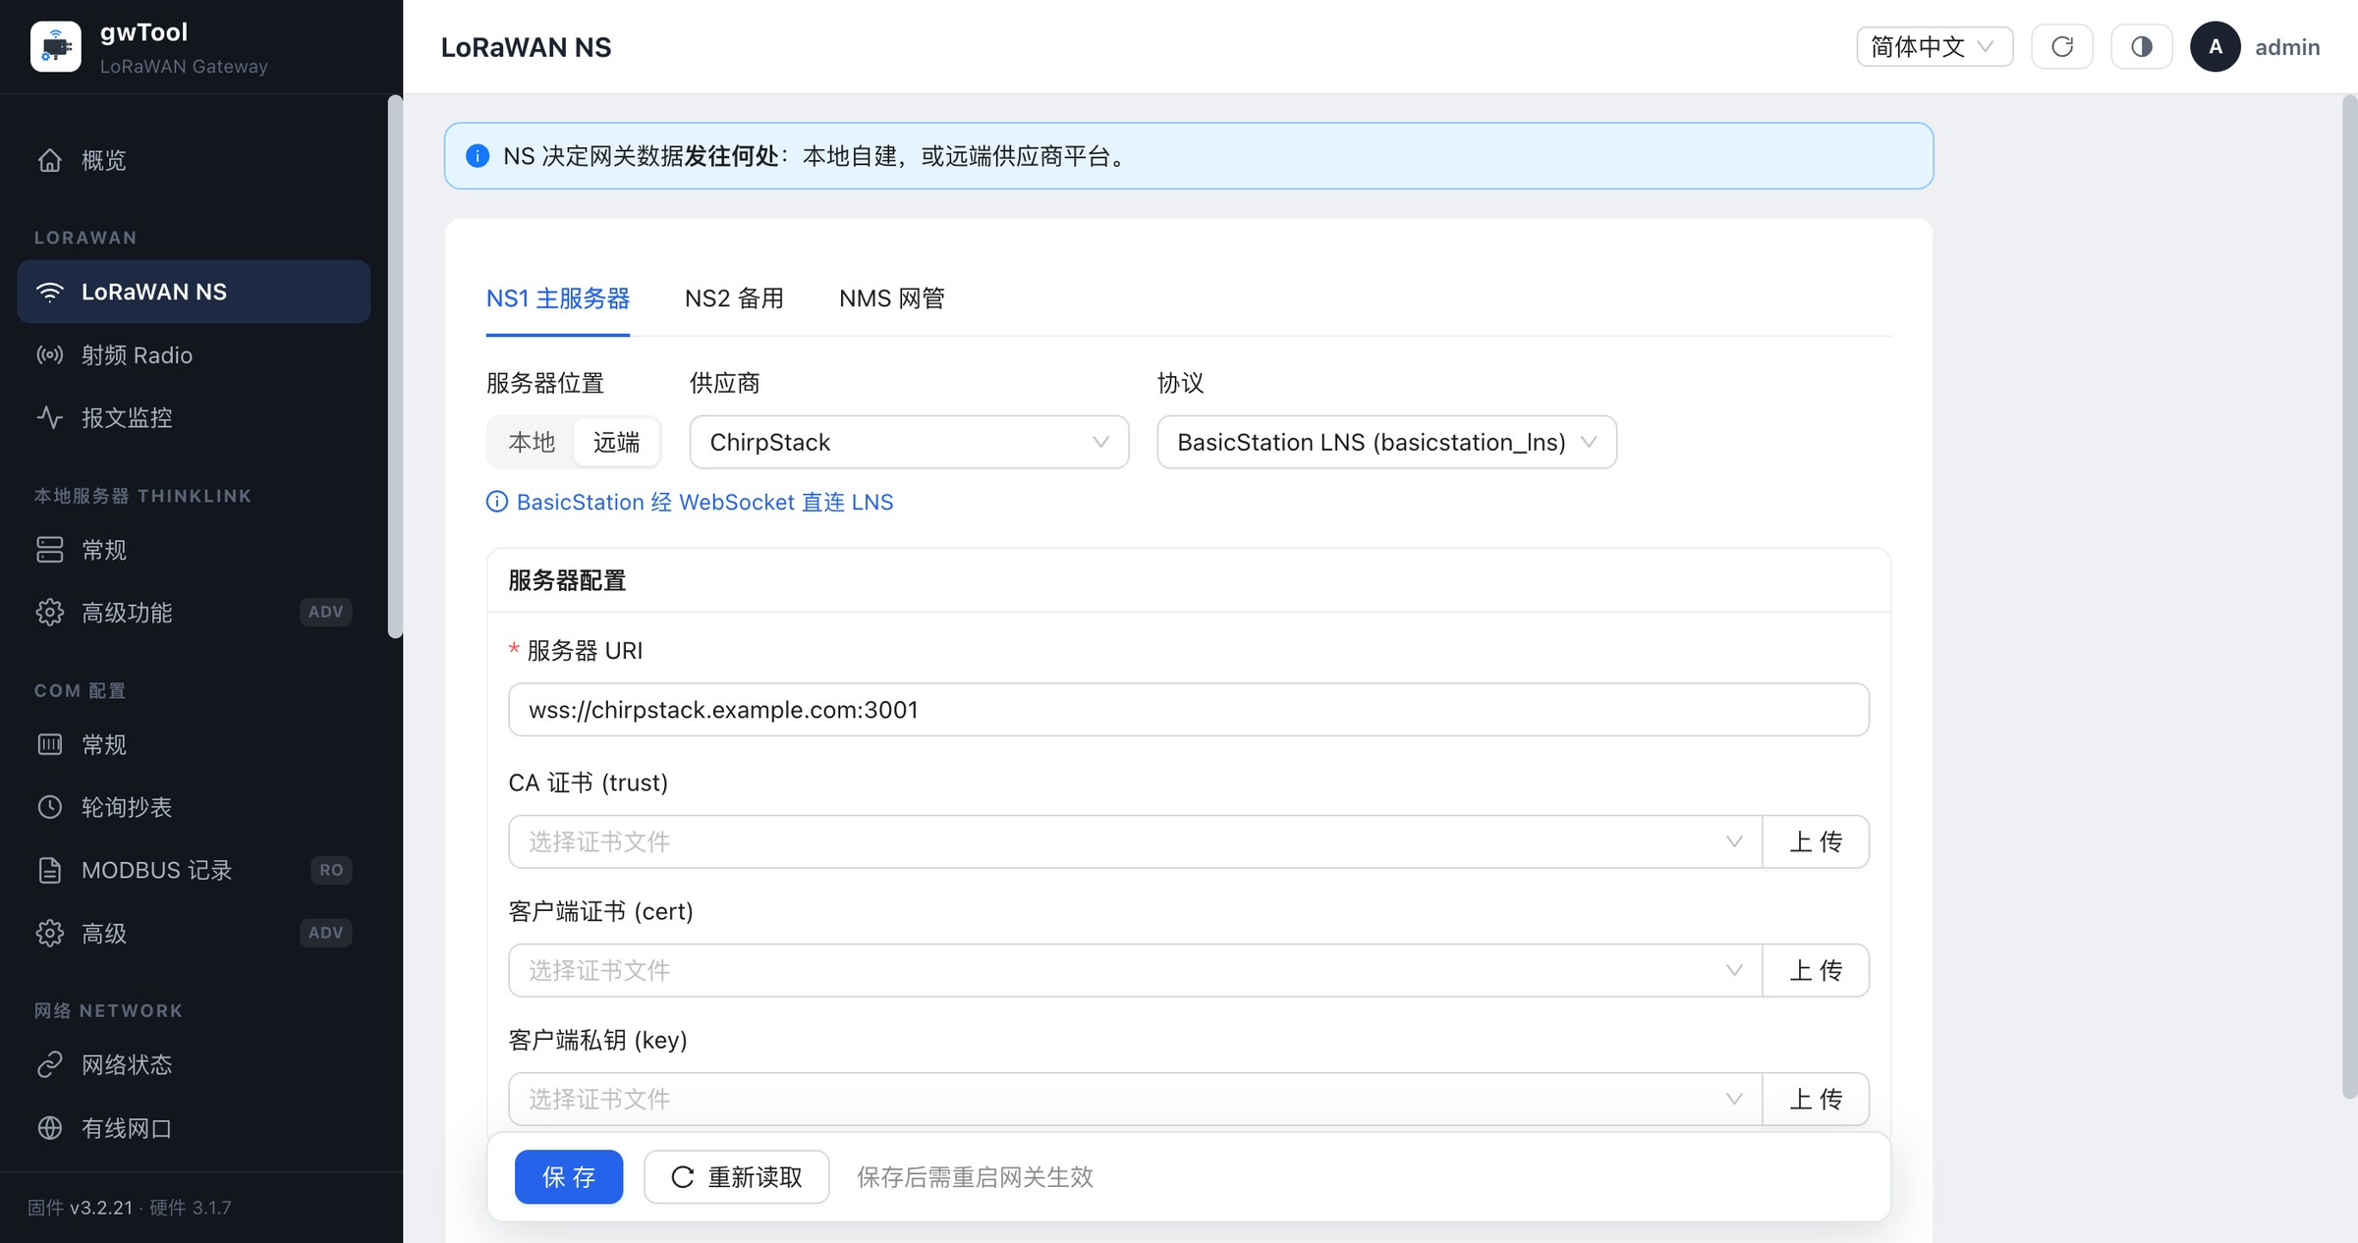
图 gwTool7 中文 ChirpStack BasicStation LNS 配置
图 3A：ChirpStack 的 BasicStation LNS 配置示例。地址为文档示例域名，证书字段保持为空。
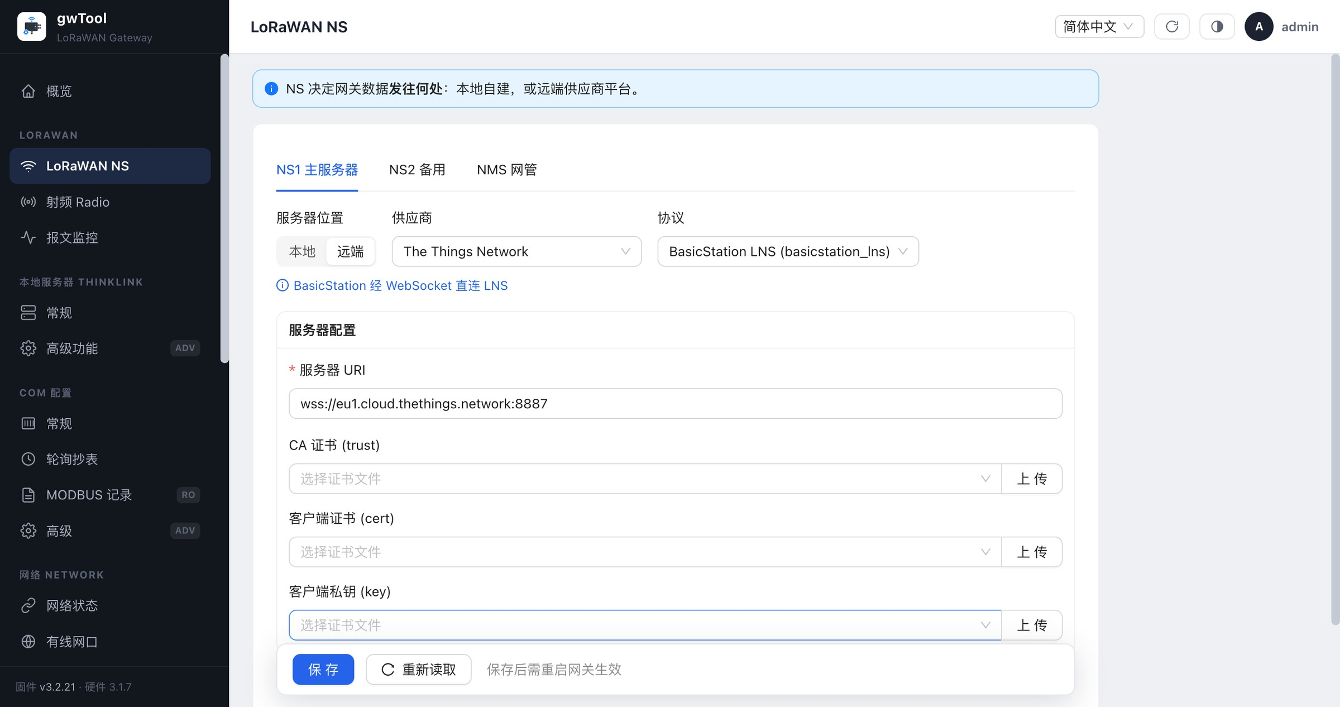
图 gwTool7 中文 TTN BasicStation LNS 配置
图 3B：TTN 的 BasicStation LNS 配置示例。实际 Server Address、信任证书和 Key 以 TTN Console 为准。
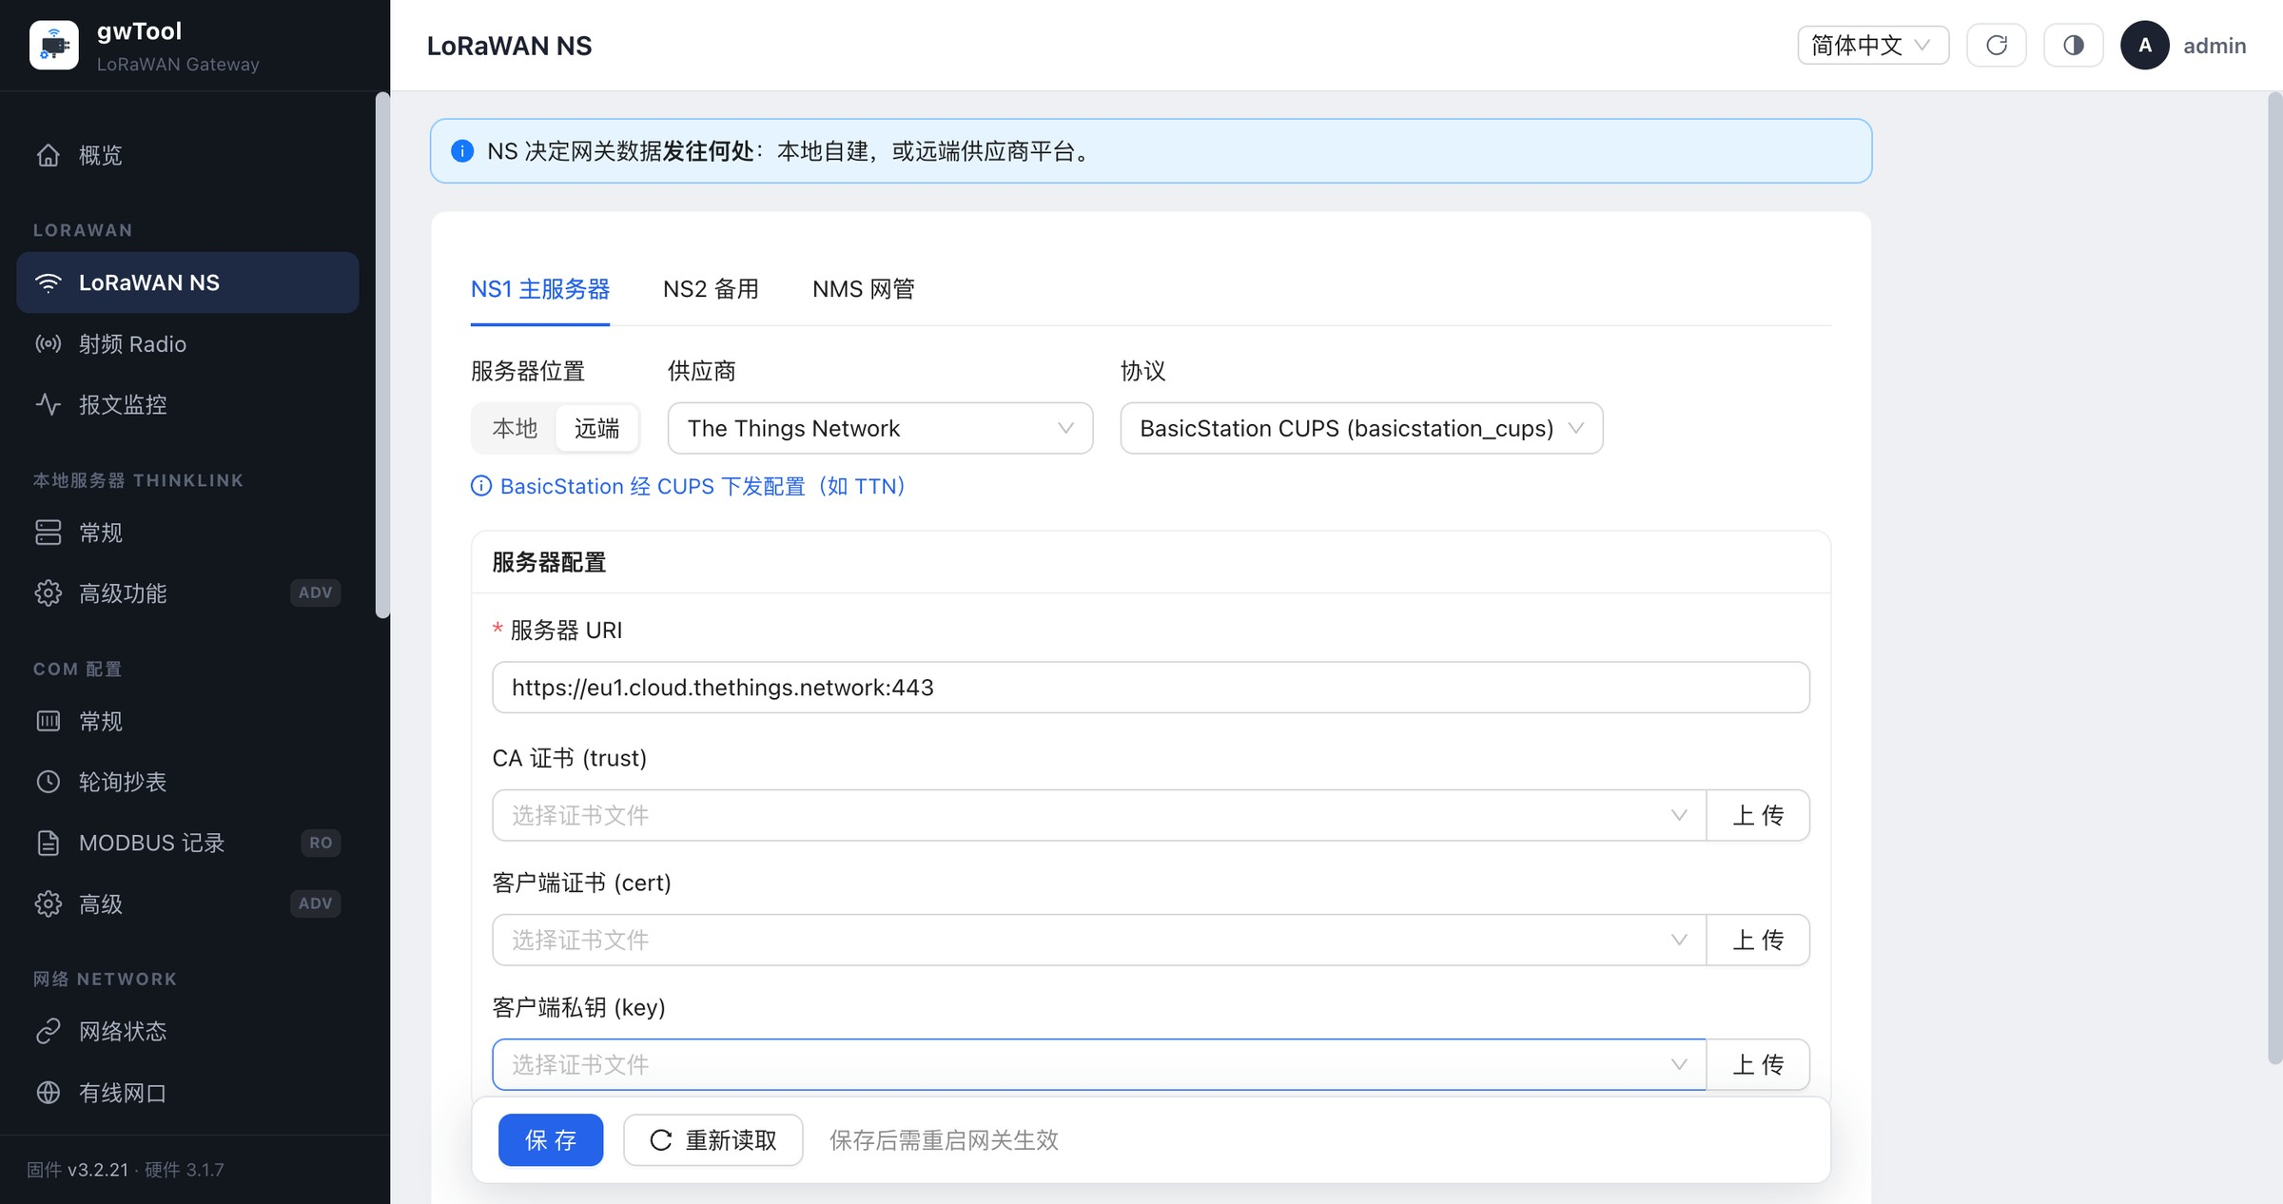
图 gwTool7 中文 TTN BasicStation CUPS 配置
图 3C：TTN 的 BasicStation CUPS 配置示例。CUPS 会向网关下发 LNS 参数。
操作与确认：
- 记录现有 NS 配置，并确认目标平台提供的协议、地址、端口和凭据。
- 在 NS1 中选择供应商和协议，填写与协议对应的服务器参数。ChirpStack/TTN 的完整步骤分别参见 ChirpStack Basic Station 接入说明 和 TTN Basic Station 接入说明。
- 密码留空通常表示保留原值；只有需要更换时才输入新密码。
- 保存后等待相关服务恢复，再到“报文监控”和平台侧确认上下行数据。
注意 NS2、证书和部分模式控件在不同固件中的接线情况可能不同。不得仅凭控件可见就假定配置已经生效；保存后必须在流量页和平台侧复核。

3.2 射频 Radio
进入路径： 左侧导航 → LORAWAN → 射频 Radio
用于选择区域标准、设置保活与状态上报间隔，并配置射频链路的信道计划、中心频率、带宽和扩频因子。
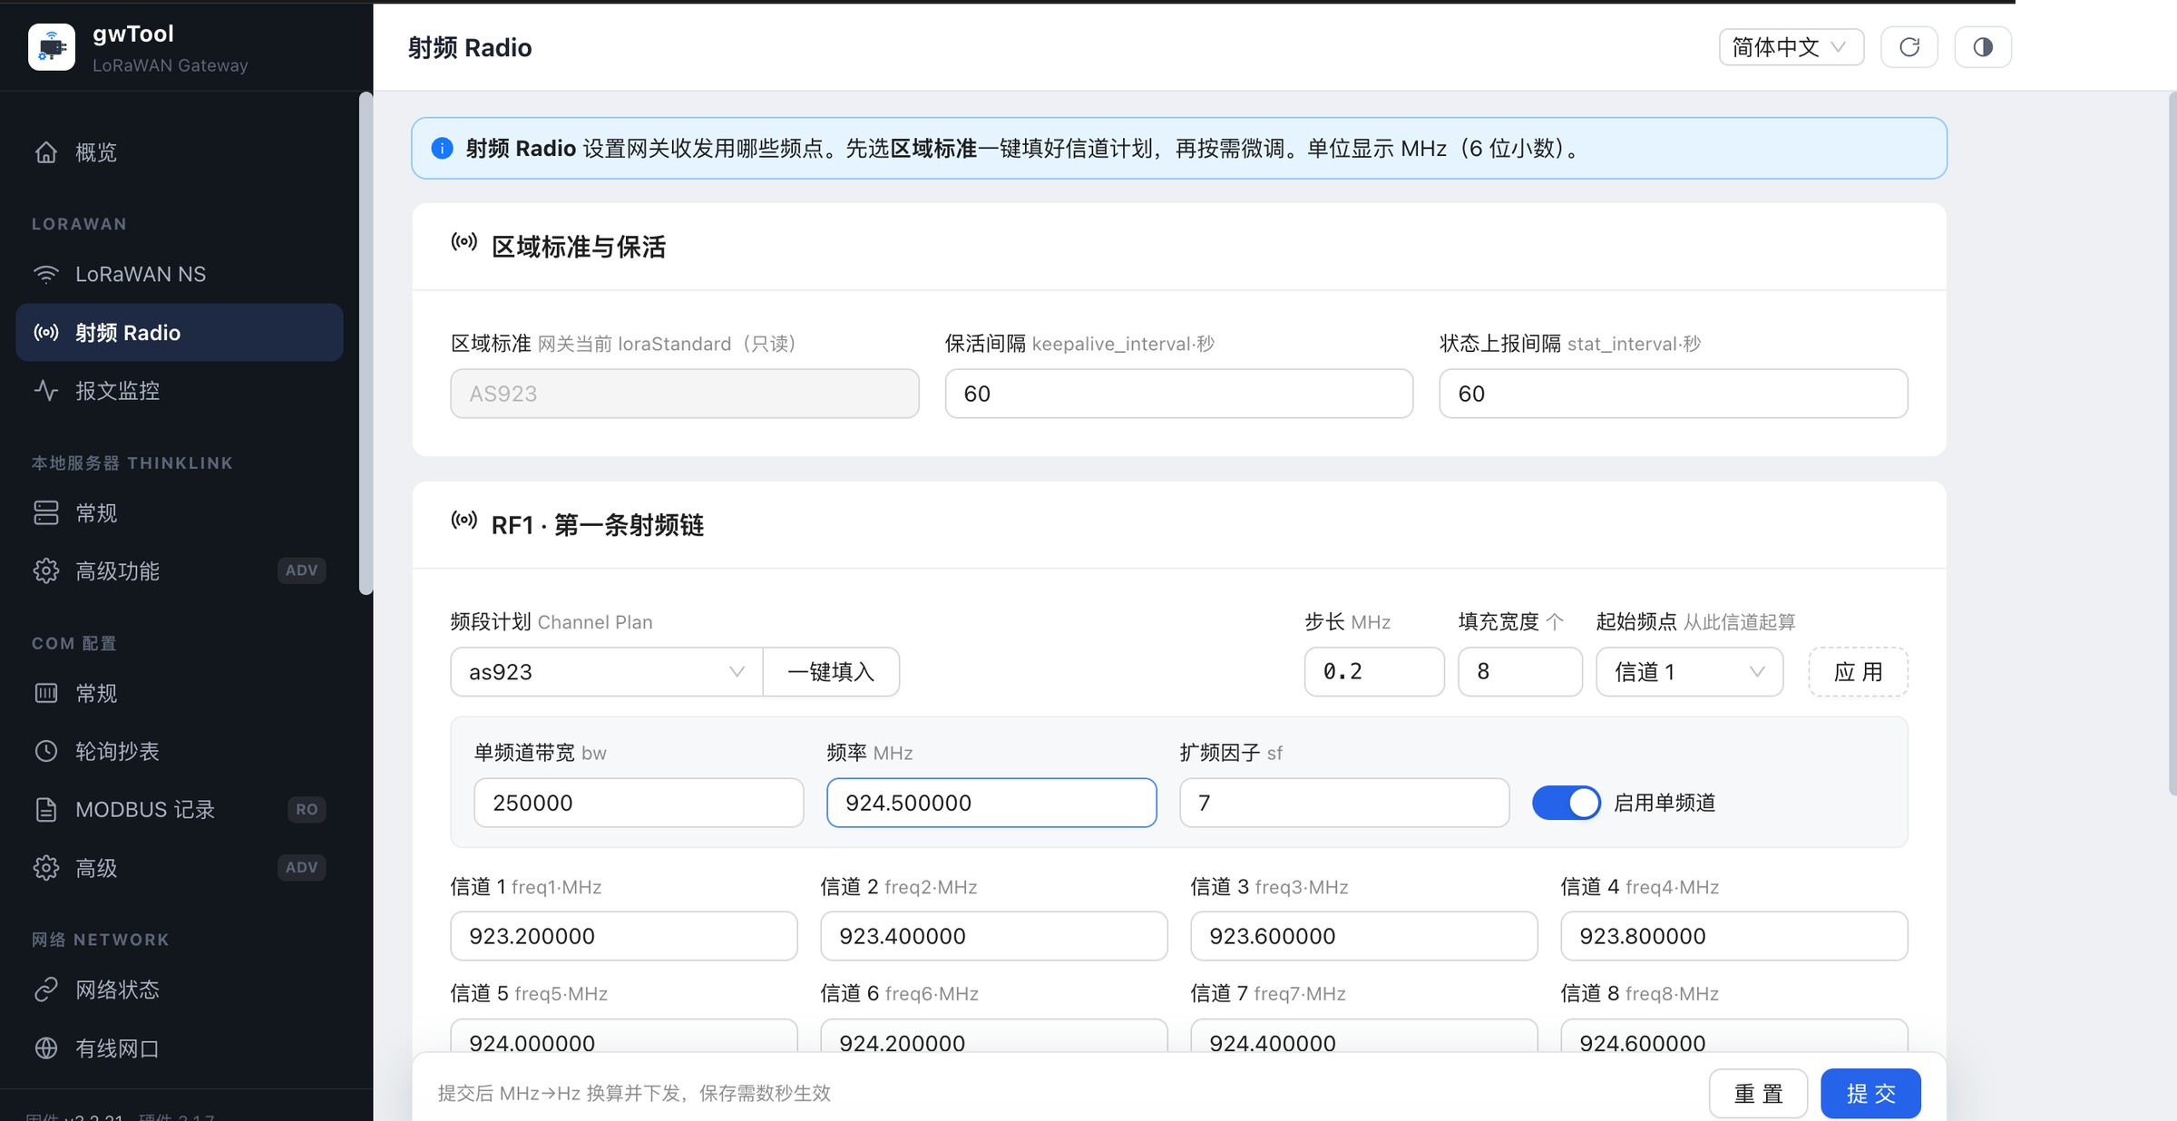
图 GD7 中文界面的射频配置页面
图 4：AS923 示例信道计划。实际频点必须符合部署地法规和网络规划。
操作与确认：
- 先确认部署国家或地区允许的 LoRaWAN 区域标准。
- 优先选择匹配的“频段计划”并使用“一键填入”，再按运营网络要求微调。
- 核对 RF1/RF2、单频道带宽、频率、扩频因子和各信道频点。
- 提交后等待数秒，重新读取页面，并通过终端设备入网和报文监控确认。
注意 错误频点可能导致设备无法入网，并可能违反当地无线电规定。变更前保存原信道计划。

3.3 报文监控
进入路径： 左侧导航 → LORAWAN → 报文监控
用于实时观察上行和下行 LoRaWAN 报文。可按“全部、上行、下行”筛选，并展开记录查看原始报文与解析数据。
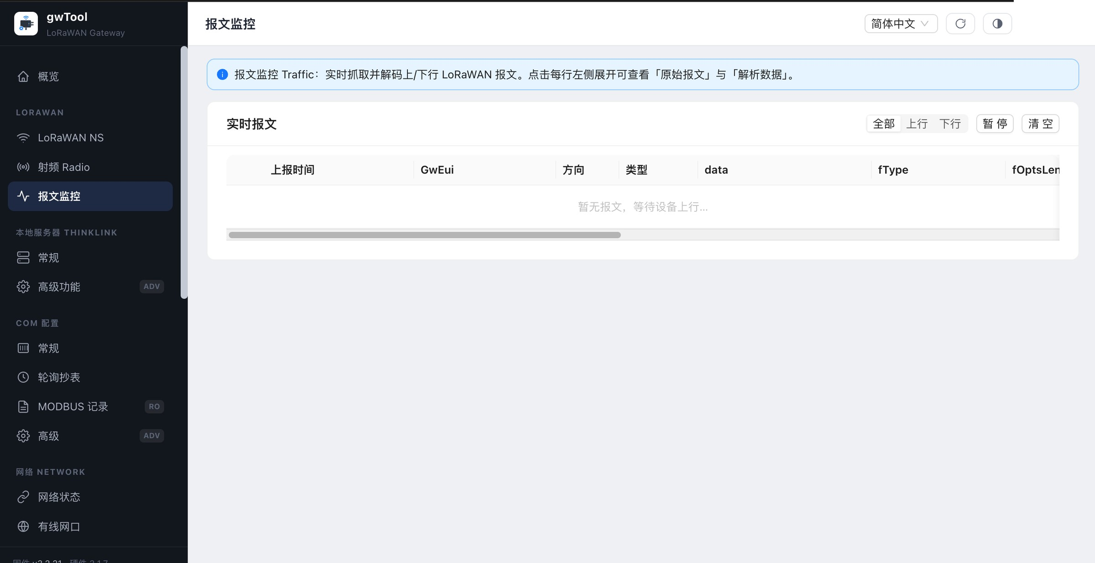
图 GD7 中文界面的 LoRaWAN 报文监控页面
图 5：实时流量表的空闲状态；截图中不包含现场业务载荷。
操作与确认：
- 保持页面打开，触发一个已知终端上报。
- 用方向筛选定位报文，核对时间、网关标识、方向和帧类型。
- 展开目标行查看原始数据和解析结果；需要重新观察时可先暂停，再清空当前列表。
注意 报文可能包含设备标识和业务数据。导出或截图前必须按组织的数据分级要求脱敏。

4. ThinkLink

4.1 ThinkLink 常规
进入路径： 左侧导航 → 本地服务器 THINKLINK → 常规
用于启用本地 ThinkLink 服务、控制下行能力，并查看核心服务与本地连接状态。
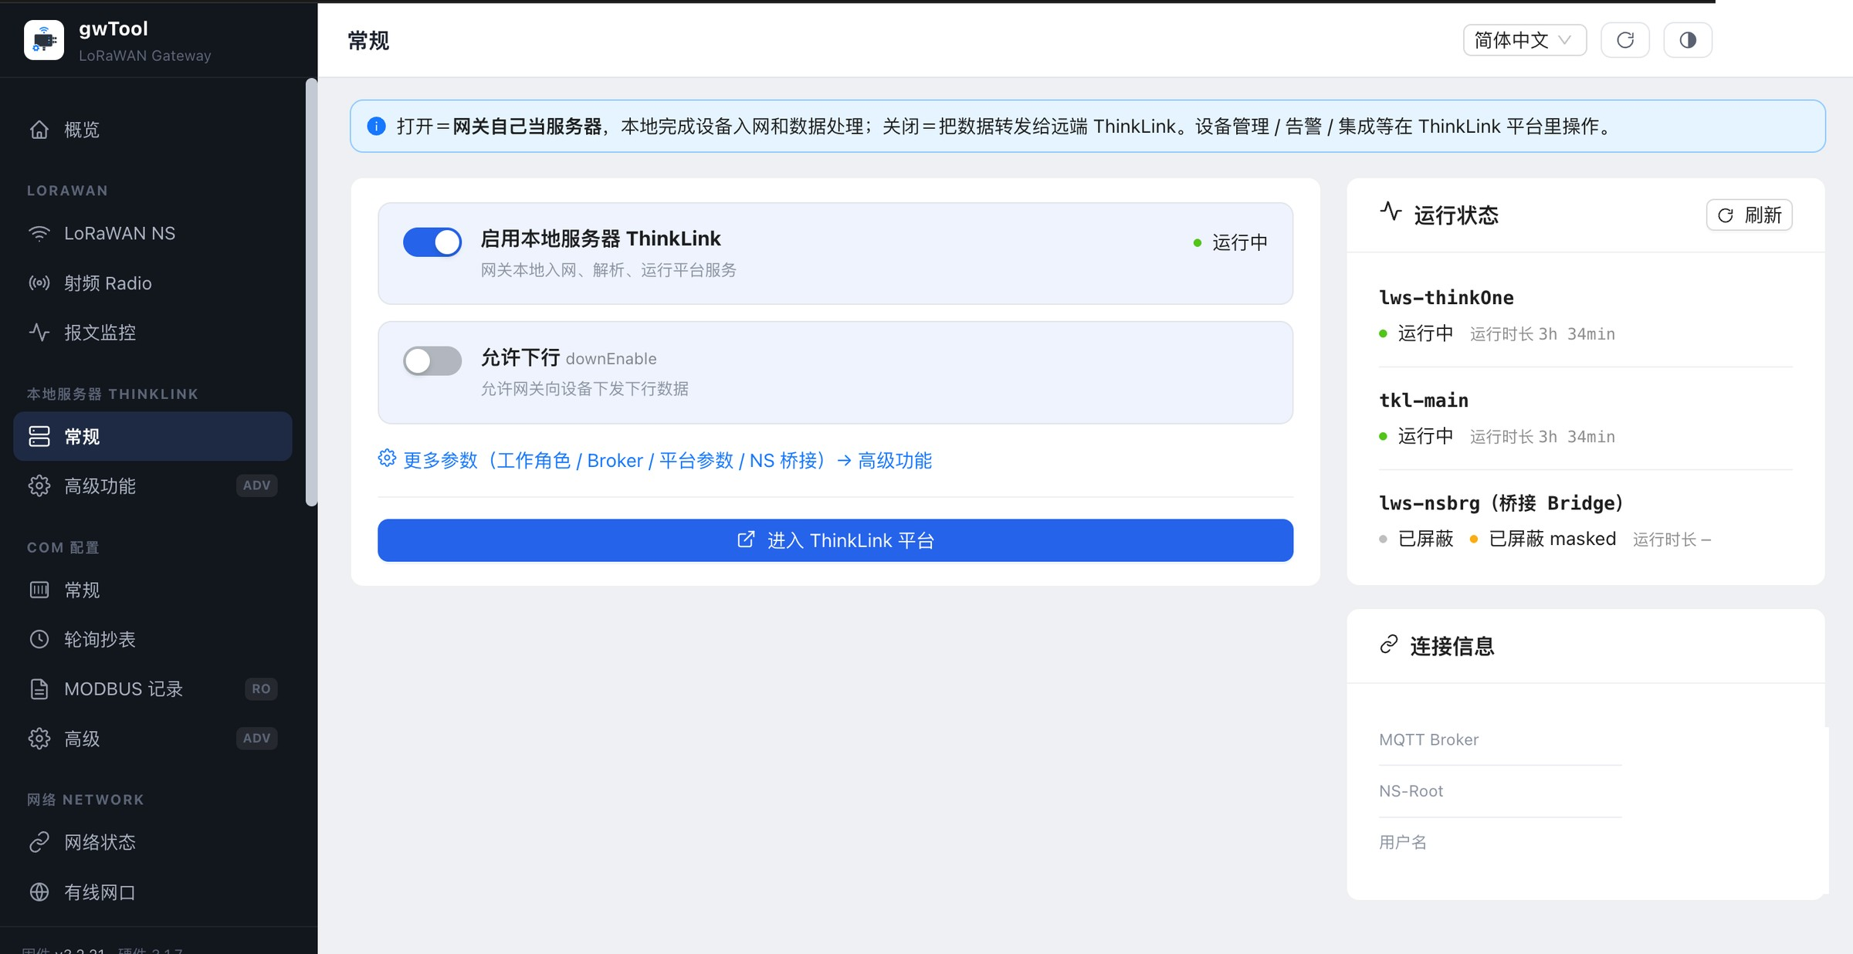
图 GD7 中文界面的 ThinkLink 常规页面
图 6：本地服务开关、运行状态和连接信息；连接值已遮盖。
操作与确认：
- 根据部署架构决定是否启用“本地服务器 ThinkLink”。
- 仅在业务确实需要向终端下发数据时启用“允许下行”。
- 刷新运行状态，确认 lws-thinkOne、tkl-main 及桥接服务符合设计。
- 进入 ThinkLink 平台后，再验证设备、告警和数据处理是否正常。
注意 切换本地服务器角色会改变数据处理路径。保存前确认远端平台和本地服务的职责边界。

4.2 ThinkLink 高级功能
进入路径： 左侧导航 → 本地服务器 THINKLINK → 高级功能
用于配置本地服务器角色、Broker、证书和平台参数。该页面面向熟悉 ThinkLink 架构的工程师。
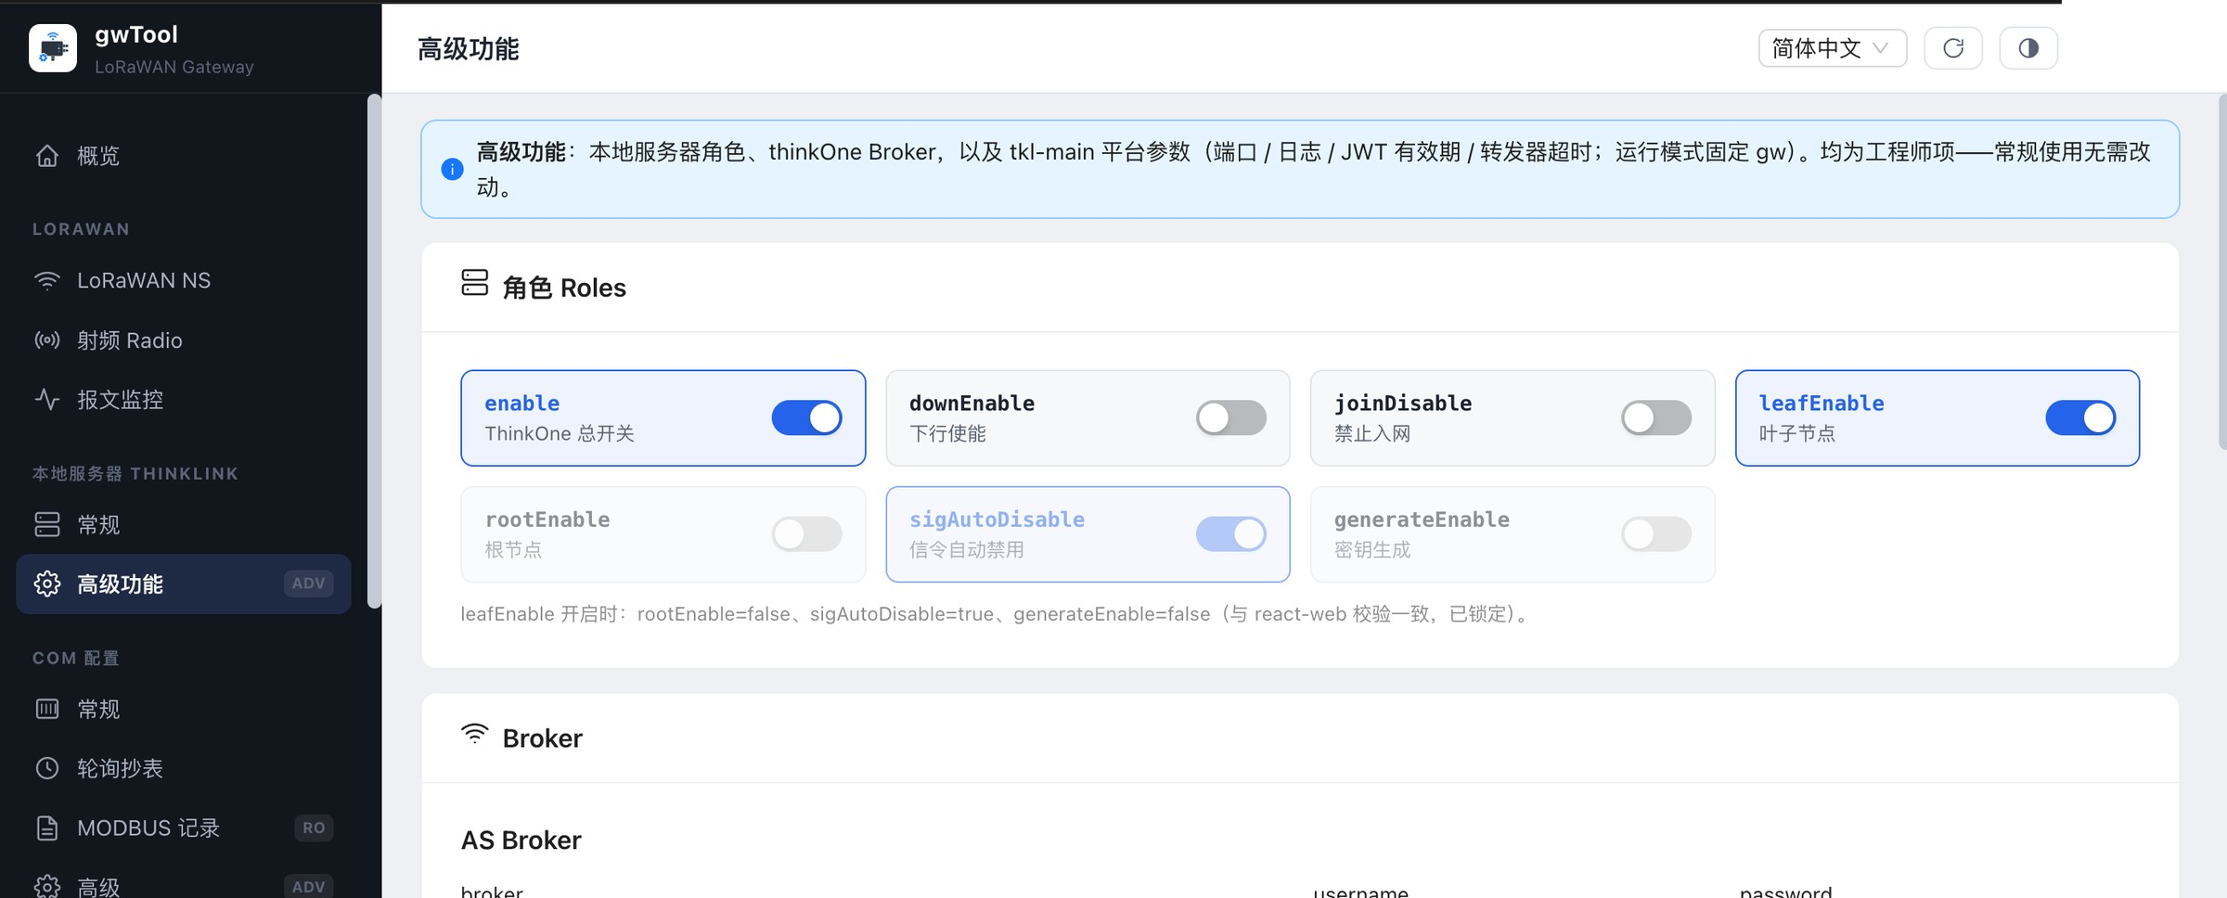
图 GD7 中文界面的 ThinkLink 高级功能页面
图 7：角色和 Broker 配置；地址、用户名与密码区域已遮盖。
操作与确认：
- 按架构选择叶子、根节点、下行、自动禁用和密钥生成等角色。
- 填写 Broker 地址和账号；启用 TLS 时一并核对 CA、客户端证书和密钥。
- 保存后按页面提示重启相应 ThinkLink 服务，再检查常规页运行状态。
注意 角色组合存在依赖关系。未经方案设计，不要改变被锁定或互斥的角色，也不要在生产设备上试填 Broker 凭据。

5. COM 串口业务

5.1 COM 常规
进入路径： 左侧导航 → COM 配置 → 常规
用于配置串口设备路径、波特率、数据位、停止位和校验位，并查看 gw-serial 服务状态。
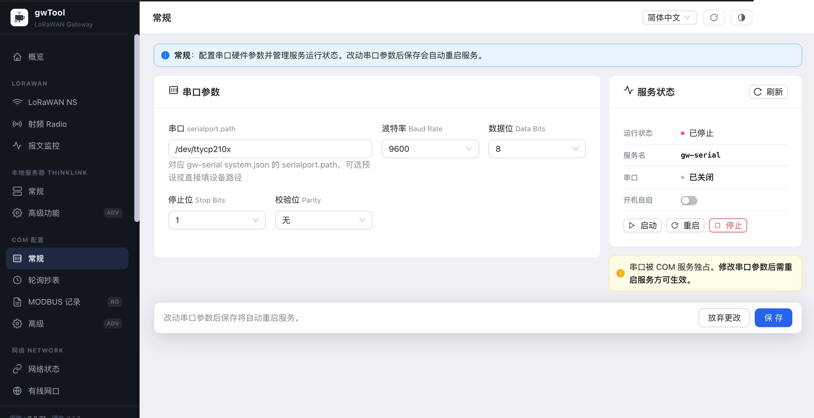
图 GD7 中文界面的 COM 常规页面
图 8：串口参数和服务状态。截图采集时服务处于停止状态，未执行启动操作。
操作与确认：
- 根据连接设备说明书确定串口路径和通信参数。
- 逐项核对波特率、数据位、停止位和校验位后保存。
- 保存可能自动重启串口服务；刷新状态，确认串口已打开且服务运行正常。
注意 参数不匹配会产生超时、乱码或错误帧。变更前记录原参数，且不要让多个服务同时占用同一串口。

5.2 轮询抄表
进入路径： 左侧导航 → COM 配置 → 轮询抄表
用于管理周期任务和 Modbus 轮询器。任务可使用固定间隔或 cron 表达式，并携带 JSON 参数。
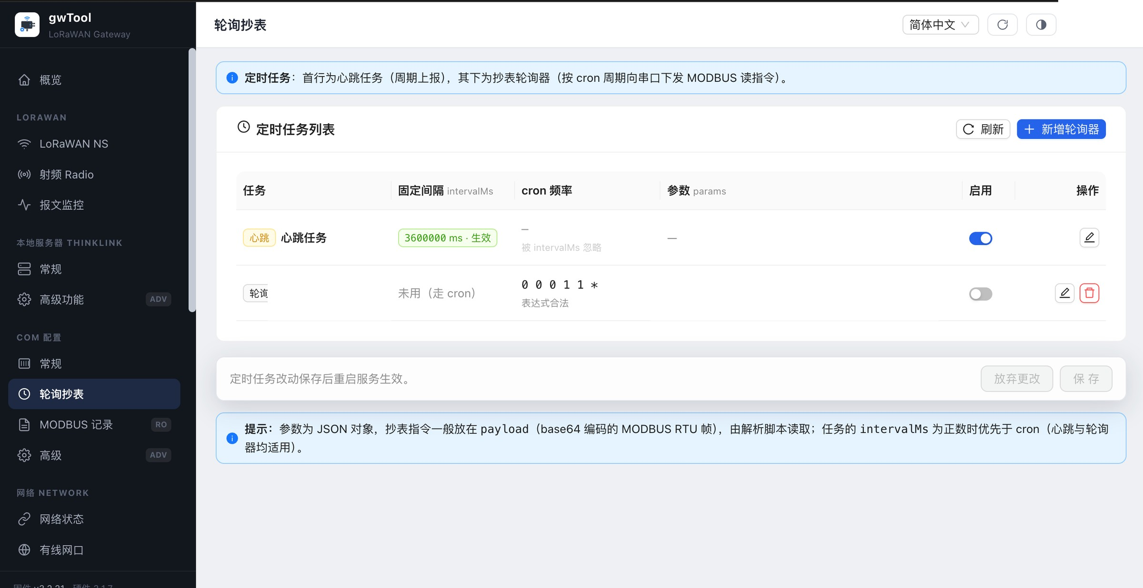
图 GD7 中文界面的 COM 轮询抄表页面
图 9：心跳与轮询任务列表；现场任务名称和负载已遮盖。
操作与确认：
- 明确从站地址、功能码、寄存器和轮询周期，先在测试环境验证请求帧。
- 新建或编辑轮询器，填写任务名、固定间隔或 cron，以及 JSON 参数。
- 保存后检查任务是否启用，并在“MODBUS 记录”中确认请求和响应。
注意 过短轮询周期可能占满串口或影响从站。删除、停用和修改任务前应确认没有其他业务依赖。

5.3 MODBUS 记录
进入路径： 左侧导航 → COM 配置 → MODBUS 记录
用于查看网关最近缓存的串口请求帧和响应帧，辅助判断超时、异常响应和协议参数错误。
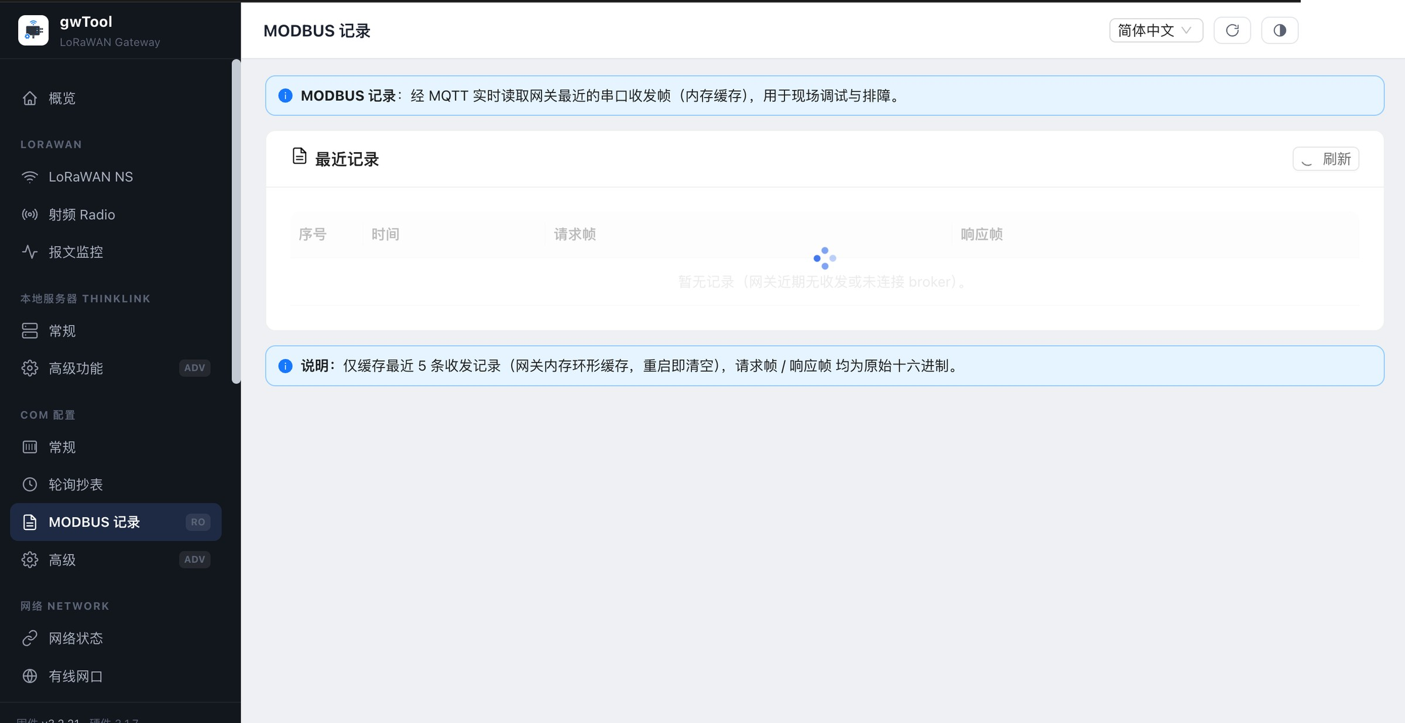
图 GD7 中文界面的 MODBUS 记录页面
图 10：无近期记录时的页面状态。
操作与确认：
- 先确认 COM 服务和目标轮询器已按授权运行。
- 刷新列表，按时间对应请求帧与响应帧。
- 记录异常帧并对照从站协议；该页只保留少量近期记录，重启后可能清空。

5.4 COM 高级
进入路径： 左侧导航 → COM 配置 → 高级
用于配置 MQTT 连接、串口时序、队列上限、日志级别、设备属性和解析脚本。
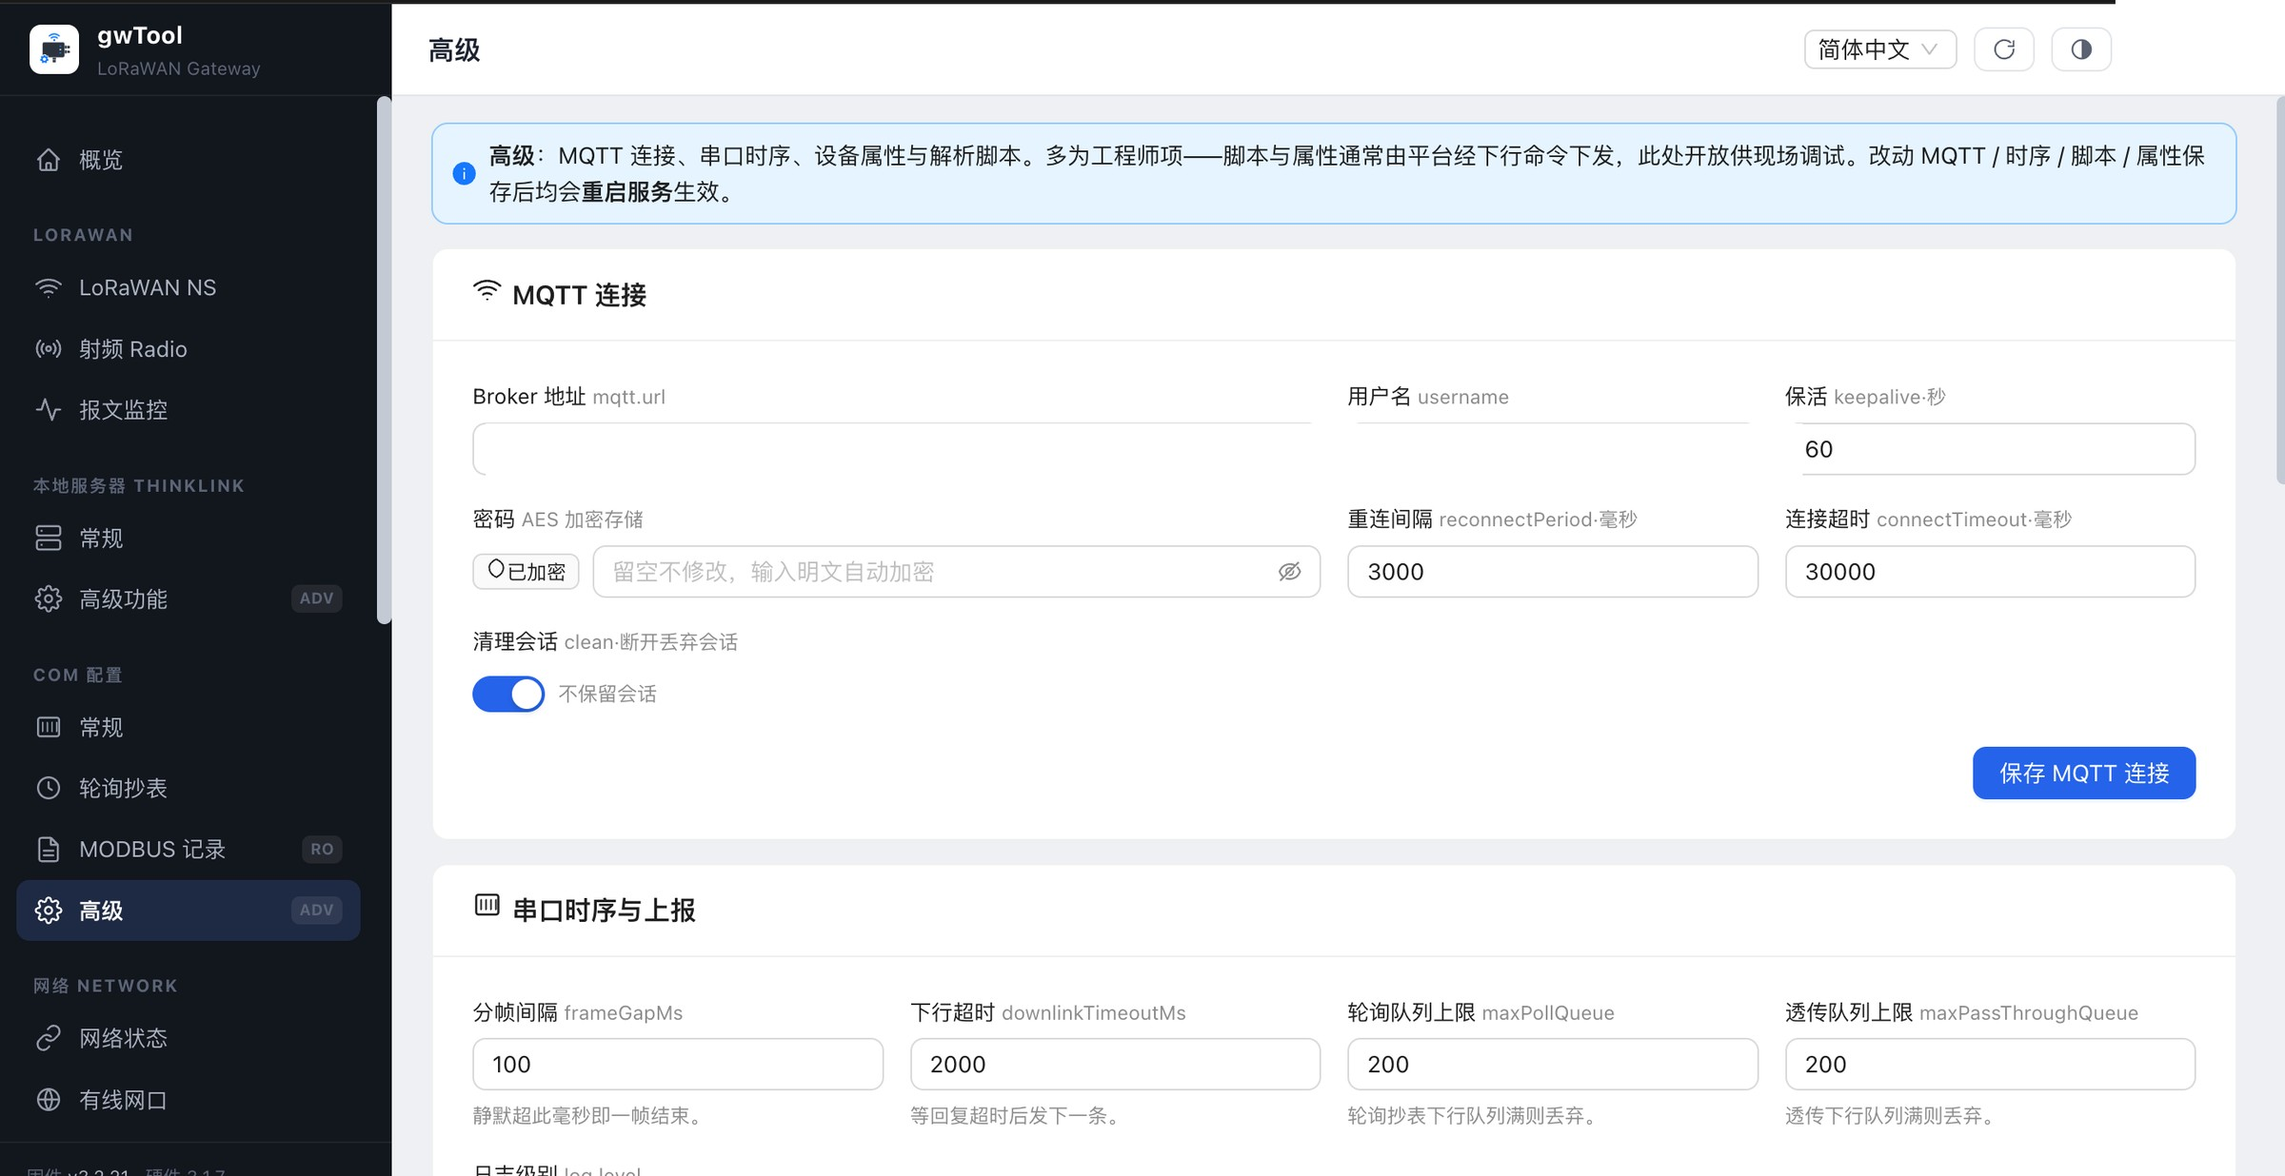
图 GD7 中文界面的 COM 高级页面
图 11：MQTT 与串口时序设置；Broker、用户名和密码区域已遮盖。
操作与确认：
- 记录当前 Broker、重连间隔、超时和队列参数。
- 修改 MQTT 地址或凭据时同步确认 TLS、ACL 和上游服务配置。
- 修改时序、脚本或属性后保存，并等待服务重启。
- 在服务状态、MODBUS 记录和上游 Broker 三处共同确认结果。
注意 高级参数和解析脚本可影响全部串口业务。没有回退文件和测试结果时不要修改。

6. 网络

6.1 网络状态
进入路径： 左侧导航 → 网络 NETWORK → 网络状态

页面用途
网络状态页用于查看有线、Wi-Fi、蜂窝三类网络的连接状态和当前生效接口，并提供各网络配置页的快捷入口。
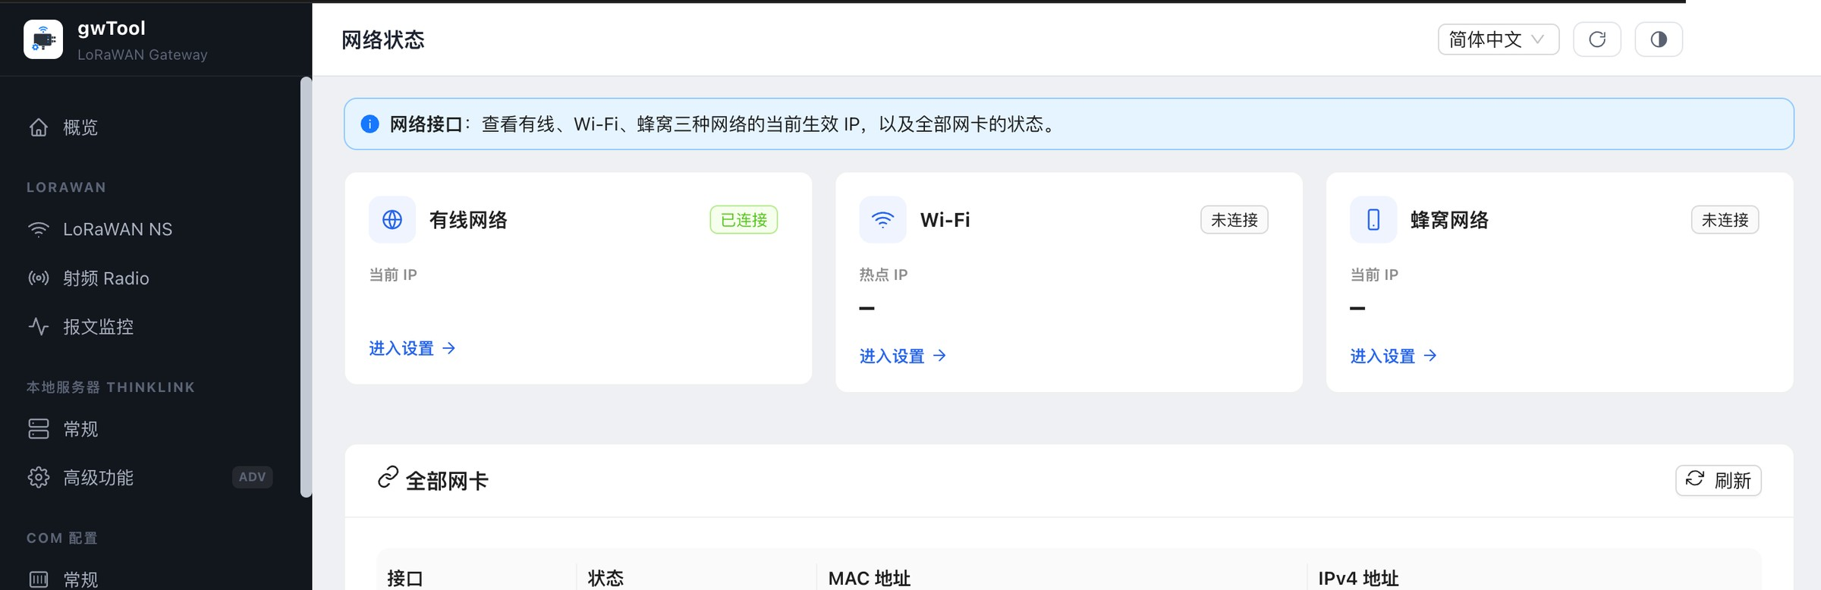
图 GD7 中文界面的网络状态页面
图 12：网络状态页的连接概览和网卡列表。当前地址、MAC 地址等现场信息未包含在截图中。

关键字段与控件
字段或控件 | 说明
已连接 / 未连接 | 当前链路是否已建立
当前 IP / 热点 IP | 当前生效地址；仅在授权范围内记录或分享
进入设置 | 跳转到对应网络的配置页面
全部网卡 | 汇总接口名称、状态、MAC 地址和 IPv4 地址
刷新 | 重新获取页面状态，不修改配置

操作与确认
- 查看顶部三张网络卡片，确认预期链路显示为“已连接”。
- 在“全部网卡”中核对对应接口状态是否为 UP。
- 选择“刷新”，确认状态能够正常更新。
- 仅在需要调整某类网络时选择“进入设置”。

异常处理
- 卡片显示未连接：检查线缆、无线信号、SIM/套餐和上游网络，再刷新页面。
- 卡片与网卡列表不一致：等待数秒后刷新；仍不一致时记录截图和发生时间。
- 不确定哪条链路正在承载业务：不要直接禁用接口，应先核对主链路和现场拓扑。

6.2 有线网口
进入路径： 左侧导航 → 网络 NETWORK → 有线网口

页面用途
有线网口页用于启用或停用以太网接口，并在 DHCP 自动获取与静态地址之间选择配置方式。
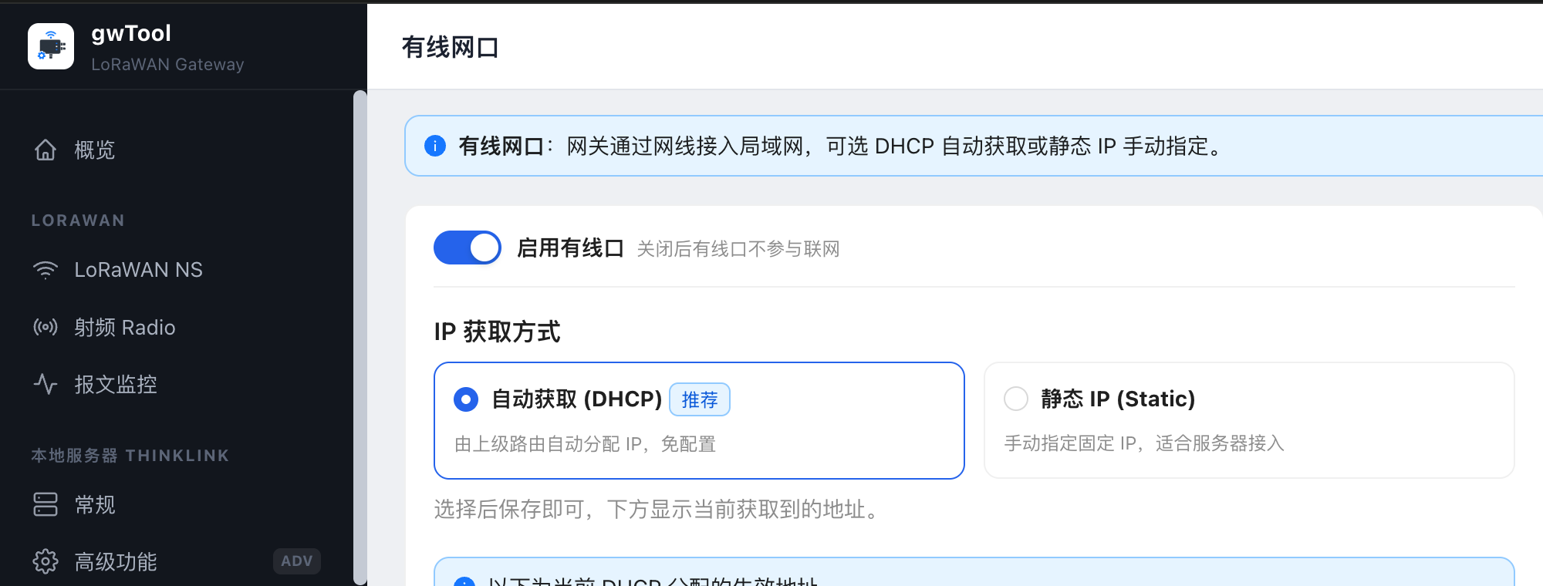
图 GD7 中文界面的有线网口页面
图 13：有线网口页的启用开关和地址模式。截图裁掉了现场正在使用的地址参数。

关键字段与控件
字段或控件 | 说明
启用有线网络 | 控制有线接口是否参与网络连接
DHCP 自动获取 | 从上游 DHCP 服务器获取地址、网关和 DNS
静态地址 | 手动填写 IP 地址、子网掩码、网关和 DNS
当前生效 | 显示当前实际生效的网络参数
保存 | 提交本页修改；可能导致管理连接中断

DHCP 配置
- 确认上游网络提供 DHCP 服务。
- 保持“启用有线网络”开启。
- 选择“DHCP 自动获取”。
- 保存前记录当前管理地址，并准备从 DHCP 租约表查找新地址。
- 保存后重新打开管理页面，在“网络状态”中确认有线网络已连接。

静态地址配置
- 向网络管理员确认未占用的 IP 地址、掩码、默认网关和 DNS。
- 选择“静态地址”，按现场网络规划填写全部必填项。
- 再次核对地址和网关是否属于同一可达网络。
- 保存后使用新地址重新访问管理页面，并在“当前生效”区域复核参数。
注意 修改管理口地址、关闭有线网络或填写错误网关，都可能立即中断当前会话。远程操作前必须准备备用接入方式或现场恢复人员。

6.3 Wi-Fi
进入路径： 左侧导航 → 网络 NETWORK → Wi-Fi
用于在热点（AP）、客户端（Client）和关闭三种模式之间切换，并配置无线安全、NAT 和有线扩展。
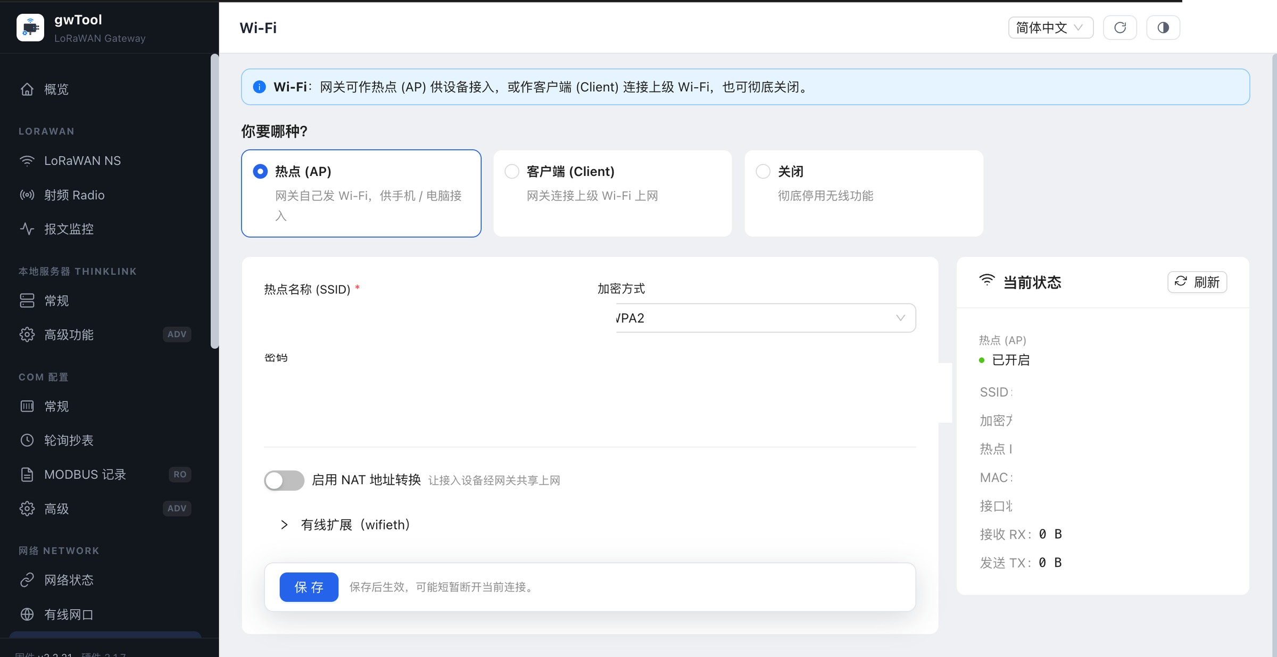
图 GD7 中文界面的 Wi-Fi 页面
图 14：热点模式配置；SSID、密码、热点地址和 MAC 已遮盖。
模式说明：
- 热点（AP）：网关发布无线网络，供现场设备接入。
- 客户端（Client）：网关连接上级 Wi-Fi；应核对 SSID、BSSID、信号和加密方式。
- 关闭：同时停用热点与客户端模式。
- NAT 与有线扩展：按拓扑决定是否转发流量，以及使用 DHCP 或静态地址。
操作与确认：
- 保留一条可用的有线管理路径并记录原配置。
- 选择模式，填写 SSID、加密方式和密码；开放网络不建议用于生产环境。
- 按需设置 NAT 和有线扩展，阅读断链提示后保存。
- 通过备用路径重新进入页面，刷新并核对模式、接口状态、地址和收发计数。
注意 修改模式、SSID、密钥、NAT 或地址可能立即中断当前会话。失联时应从备用有线网络恢复原设置。

6.4 蓝牙
进入路径： 左侧导航 → 网络 NETWORK → 蓝牙
用于查看蓝牙子线程、广播与后端连接状态，以及最近的蓝牙指令日志。
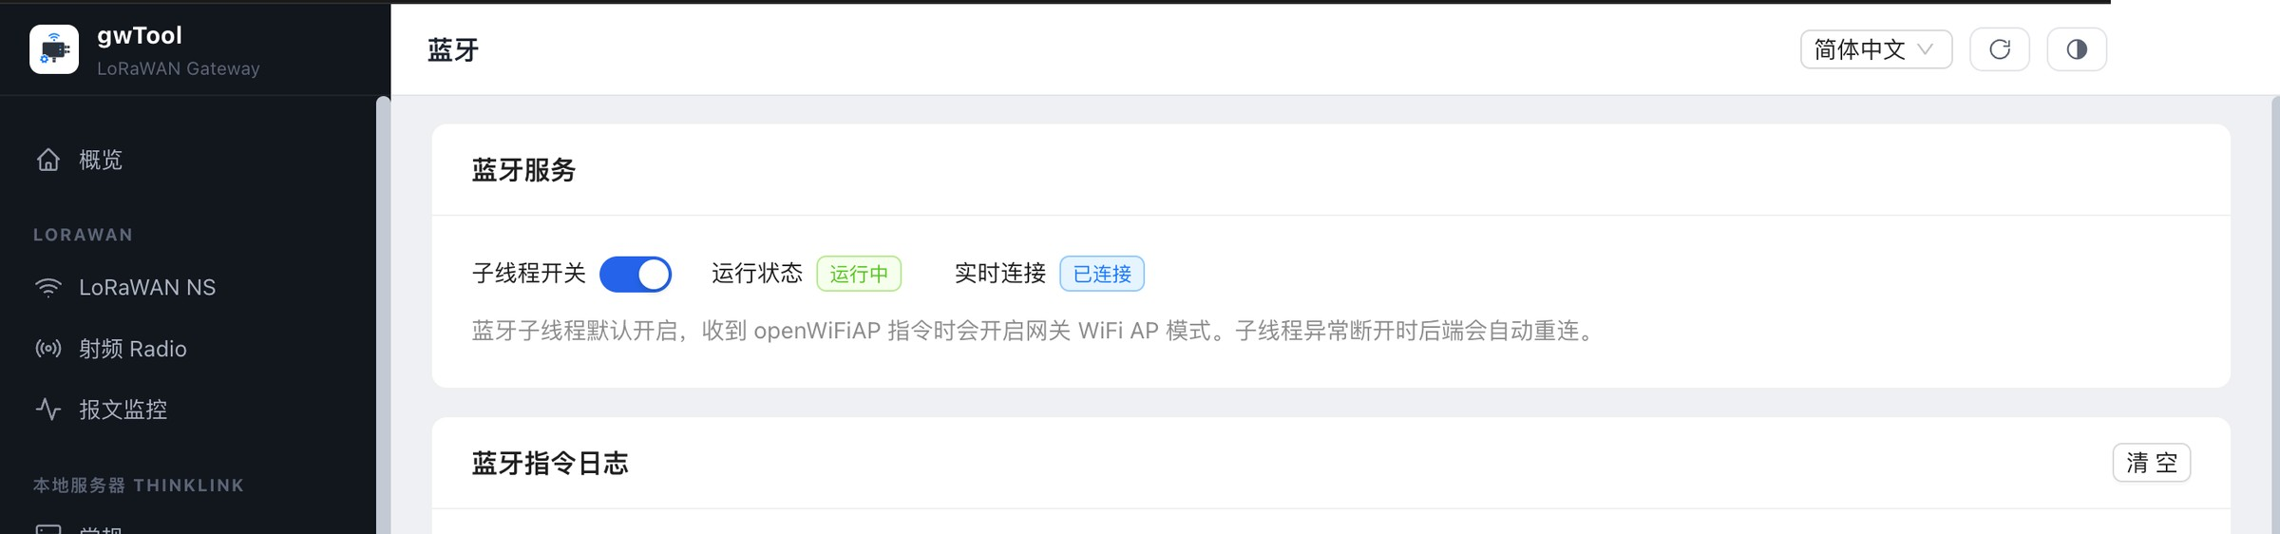
图 GD7 中文界面的蓝牙服务页面
图 15：蓝牙服务状态。日志内容已从截图中裁掉，避免暴露广播标识。
操作与确认：
- 检查子线程是否运行、实时连接是否符合预期。
- 需要排障时查看最新日志，但不要在包含设备标识的情况下直接分享截图。
- 蓝牙异常时先记录状态和日志，再由授权人员核查适配器与后台服务。
注意 开关蓝牙子线程会改变设备接入能力。未确认业务影响前不要切换。

6.5 蜂窝网络
进入路径： 左侧导航 → 网络 NETWORK → 蜂窝
用于启用 4G/LTE 拨号、填写 APN、查看 SIM 与信号状态，并进行蜂窝出口连通性测试。
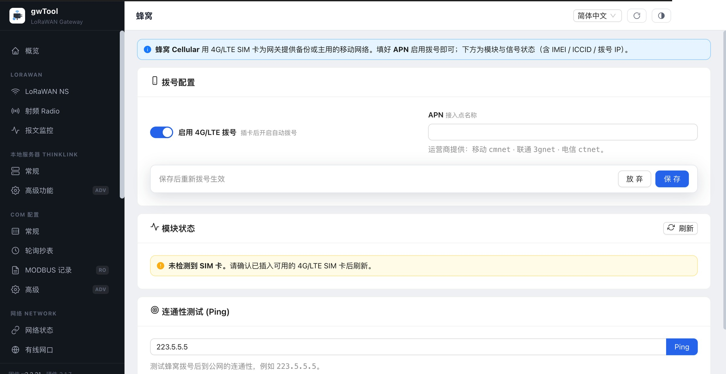
图 GD7 中文界面的蜂窝网络页面
图 16：未检测到 SIM 卡时的蜂窝配置和 Ping 区域。
操作与确认：
- 断电或按设备要求安装可用 SIM 卡，再打开页面刷新模块状态。
- 按运营商要求填写 APN，启用拨号并保存。
- 等待重新拨号，核对信号、运营商、拨号地址和接口状态。
- 仅在允许的目标上执行 Ping，确认公网或专网出口可达。
注意 IMEI、ICCID、手机号、APN 和拨号地址属于敏感信息。工单和截图必须脱敏。

6.6 网络高级功能
进入路径： 左侧导航 → 网络 NETWORK → 高级功能
用于管理 OpenVPN 文件与启用状态、连通性看门狗 netCheck，以及出口选择策略。
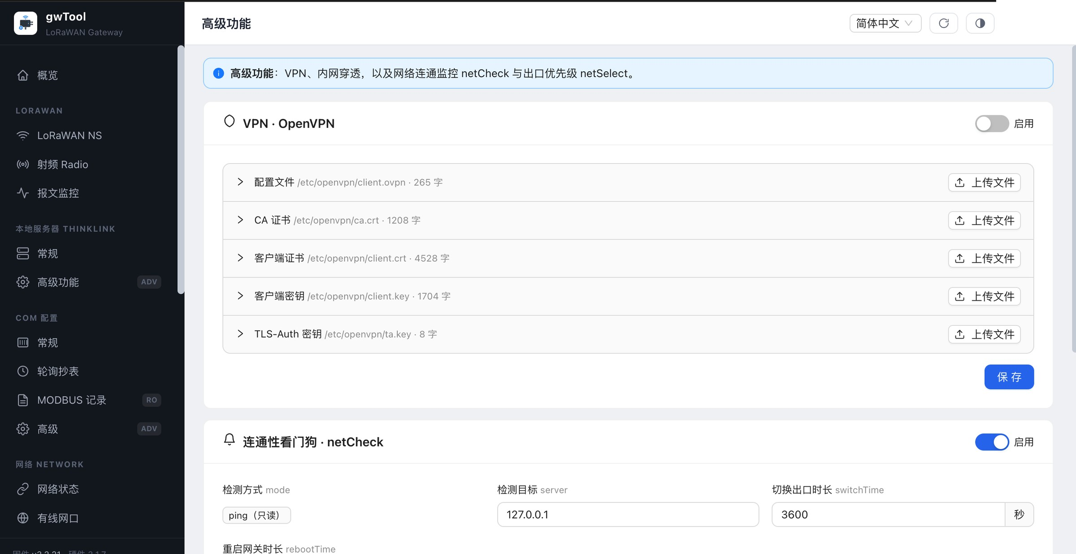
图 GD7 中文界面的网络高级功能页面
图 17：OpenVPN 文件入口和 netCheck 设置。证书内容未展开。
操作与确认：
- OpenVPN：确认配置、CA、客户端证书、客户端密钥和 TLS-Auth 密钥相互匹配。
- 上传后先核对文件类型和内容来源，再在维护窗口启用 VPN。
- netCheck：设置可稳定到达的检测目标，以及合理的切换和重启阈值。
- 保存后验证管理连接、VPN 隧道和出口路由，不要只看开关状态。
注意 VPN 密钥和证书不得出现在截图或工单中。错误的路由、检测目标或阈值可能引起反复切换甚至重启。

7. 系统

7.1 系统管理
进入路径： 左侧导航 → 系统 SYSTEM → 系统管理
用于查看设备身份与版本、配置时间和时区，以及执行配置备份与恢复。
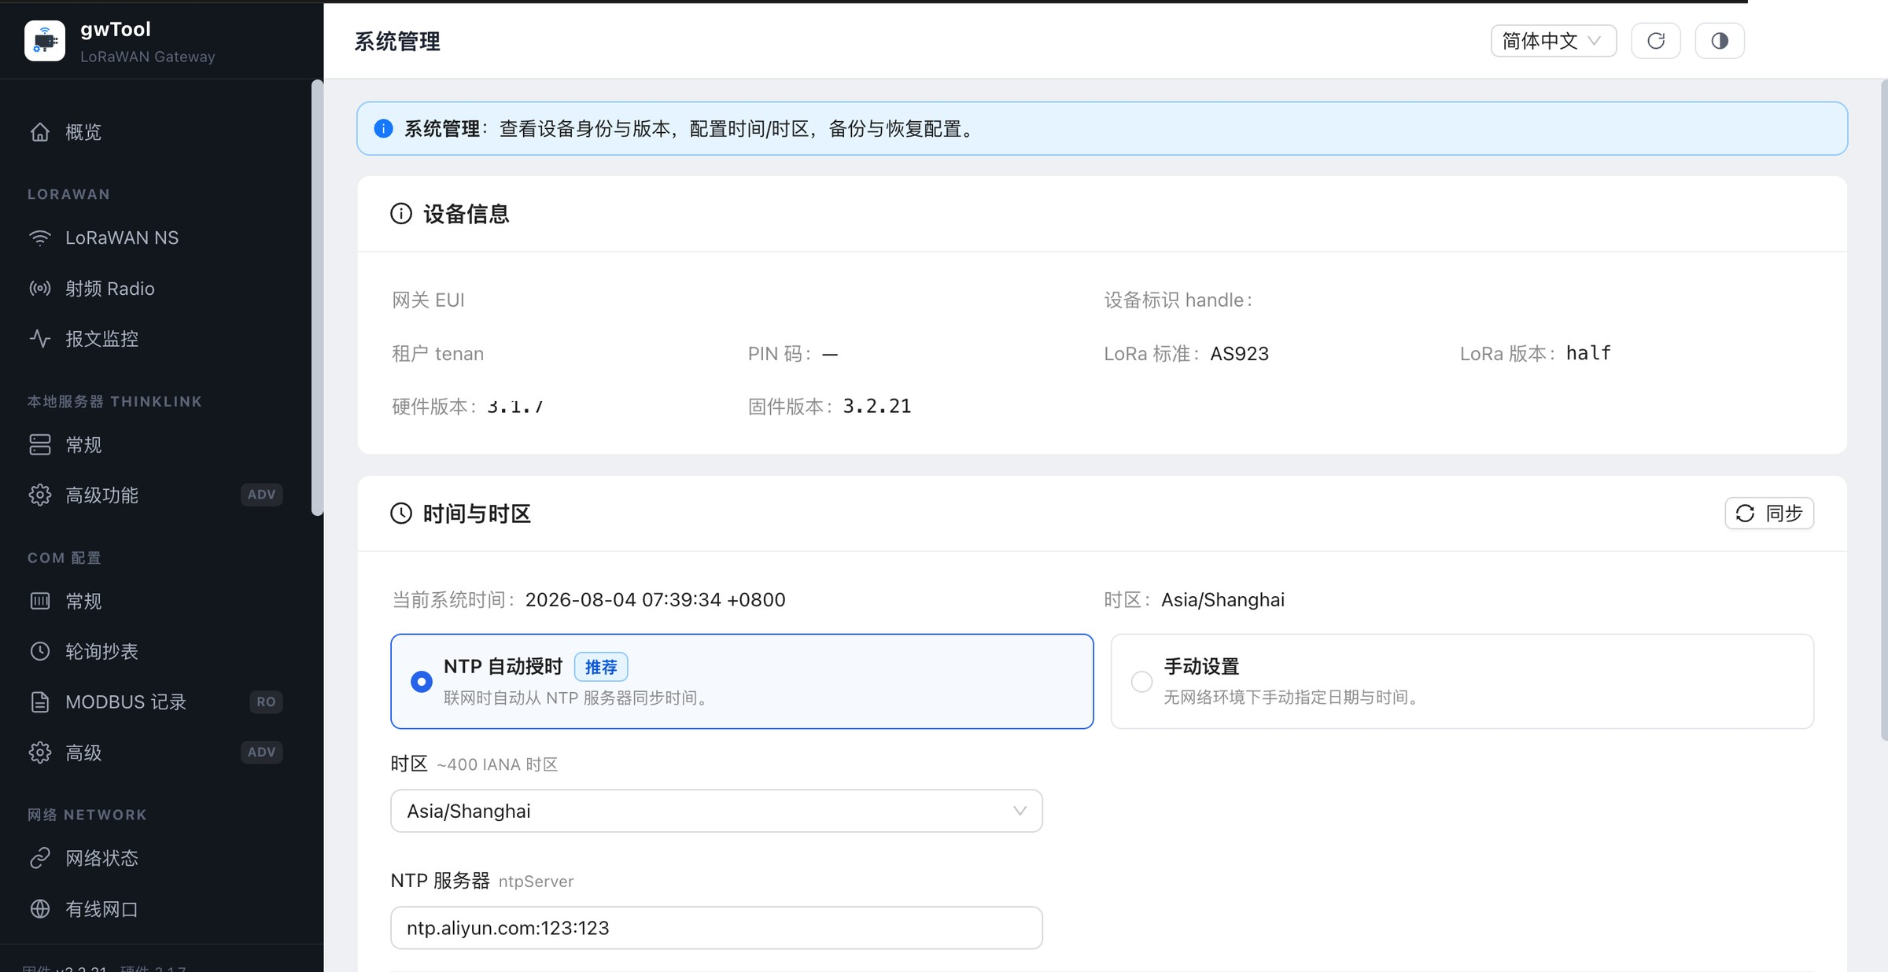
图 GD7 中文界面的系统管理页面
图 18：设备信息和时间设置；EUI、租户和设备标识已遮盖。
操作与确认：
- 报障或升级前记录固件、硬件、LoRa 版本和时区。
- 联网设备优先使用 NTP 自动授时；填写可达且可信的 NTP 服务器。
- 无网络环境才使用手动时间，并同时核对时区。
- 同步或保存后刷新页面，确认系统时间与标准时间一致。
注意 时间错误会影响证书、日志、定时任务和数据时间戳。恢复配置前确认备份来源、适用型号和固件版本。

7.2 账户与安全
进入路径： 左侧导航 → 系统 SYSTEM → 账户与安全
用于修改 Web 管理员登录密码。
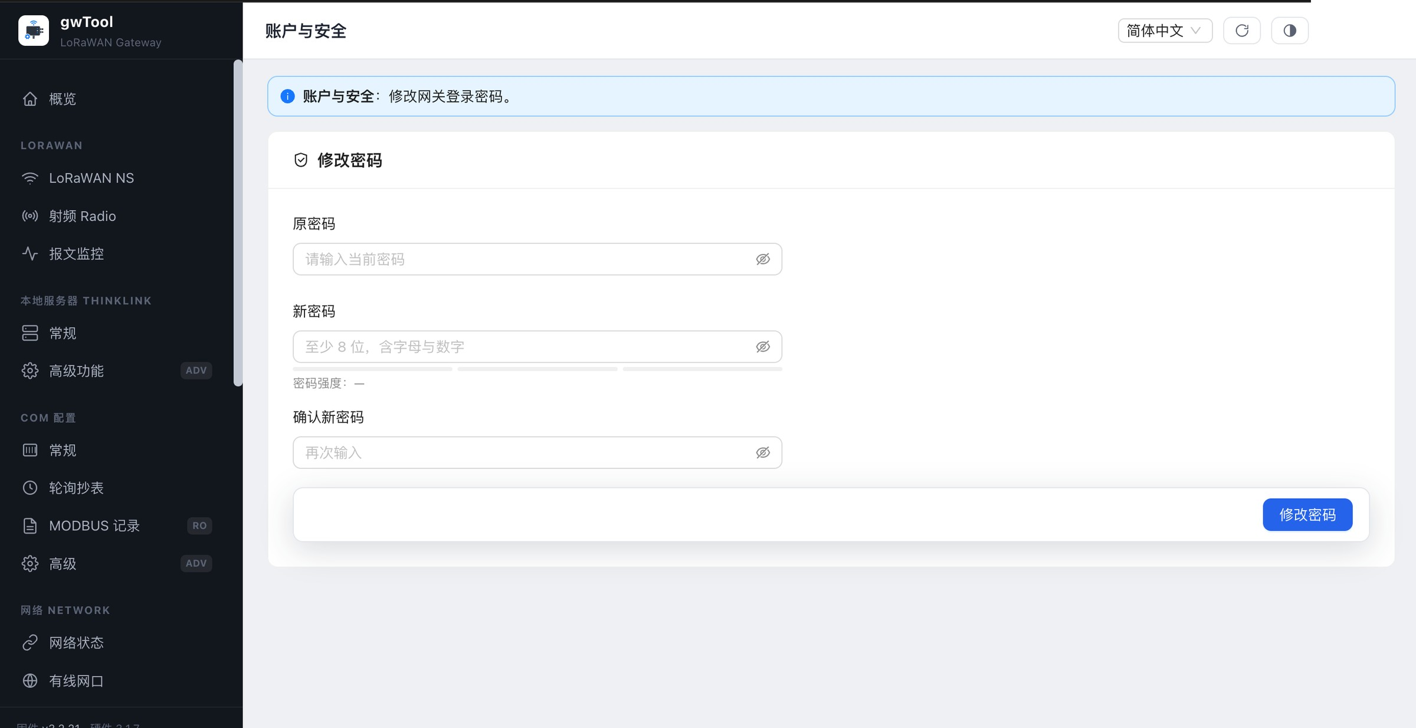
图 GD7 中文界面的账户与安全页面
图 19：修改密码表单，所有字段均为空。
操作与确认：
- 输入当前密码，再输入并确认符合策略的新密码。
- 提交前确认新密码已经存入批准的密码管理器。
- 修改成功后退出登录，使用新密码重新登录验证。
注意 不要复用默认或共享密码。若修改后无法登录，应按组织批准的账号恢复流程处理，不要反复猜测。

8. 升级
升级前统一执行：核对产品与硬件型号、确认升级包来源和校验值、导出配置、保证稳定供电和管理网络，并安排业务中断窗口。

8.1 ThinkLink 升级
进入路径： 左侧导航 → 升级 UPGRADE → ThinkLink 升级
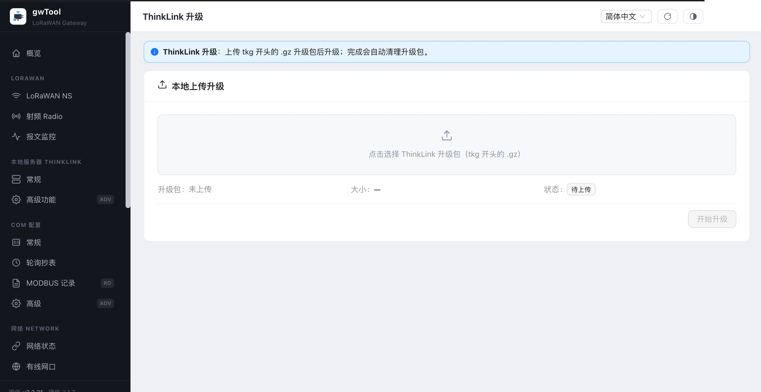
图 GD7 中文界面的 ThinkLink 升级页面
图 20：未选择升级包时的安全初始状态。
选择以 tkg 开头的 .gz ThinkLink 升级包，核对文件名和大小后再开始。完成后页面会清理升级包；重新登录并检查 ThinkLink 常规页和关键服务。

8.2 GwSerial 升级
进入路径： 左侧导航 → 升级 UPGRADE → GwSerial 升级
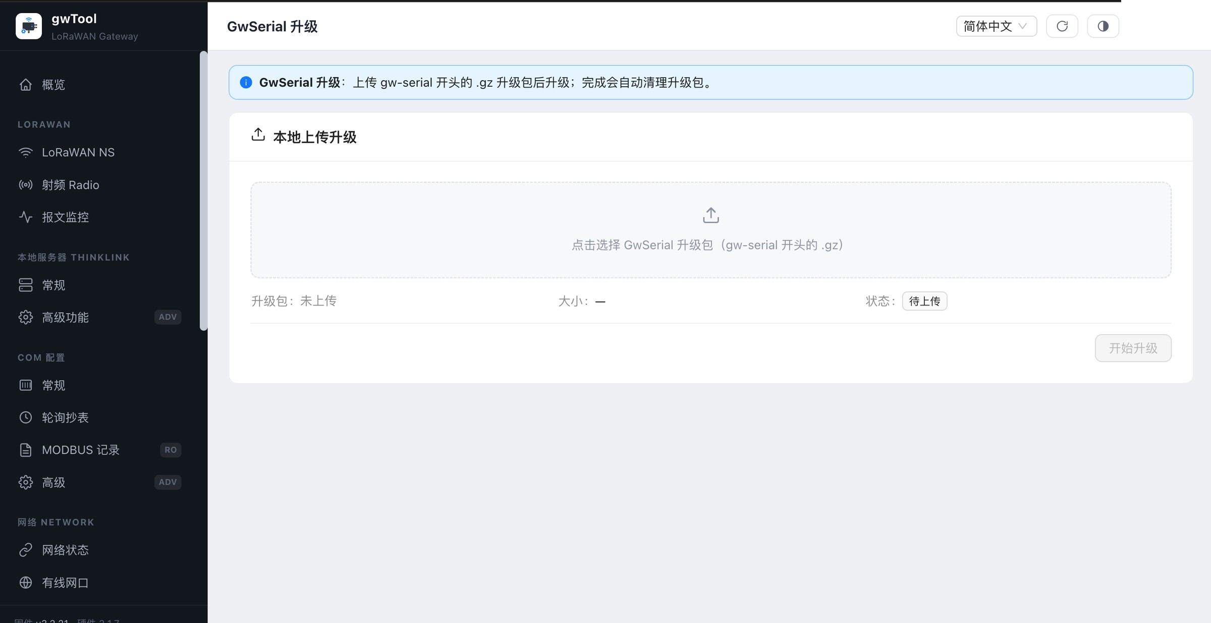
图 GD7 中文界面的 GwSerial 升级页面
图 21：GwSerial 升级包选择区，未上传文件。
选择以 gw-serial 开头的 .gz 包。升级后检查 COM 服务状态、串口是否打开以及轮询与记录是否恢复。

8.3 GwTool 升级
进入路径： 左侧导航 → 升级 UPGRADE → GwTool 升级
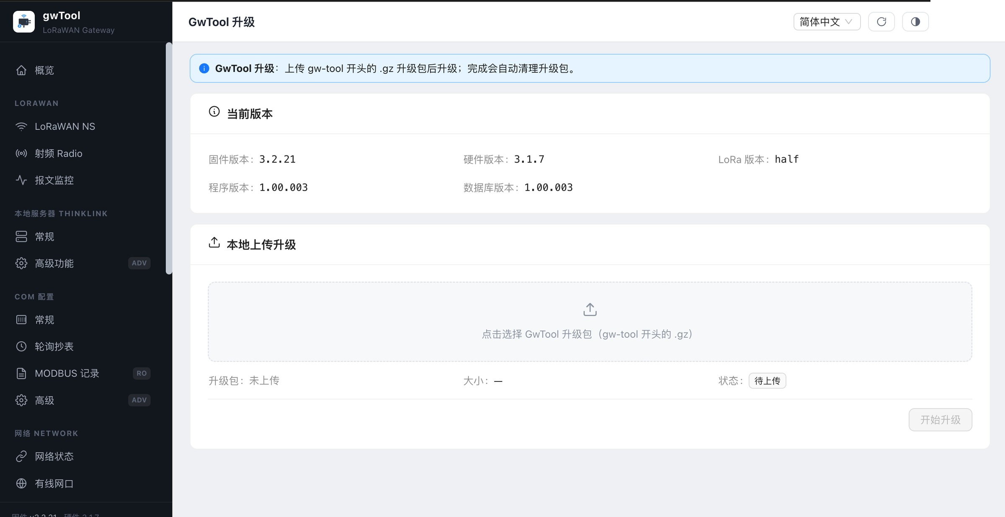
图 GD7 中文界面的 GwTool 升级页面
图 22：当前版本和 GwTool 升级包选择区。
选择以 gw-tool 开头的 .gz 包。开始前记录当前固件、硬件、程序和数据库版本；升级后强制刷新浏览器并逐页抽查核心配置。

8.4 固件升级
进入路径： 左侧导航 → 升级 UPGRADE → 固件升级
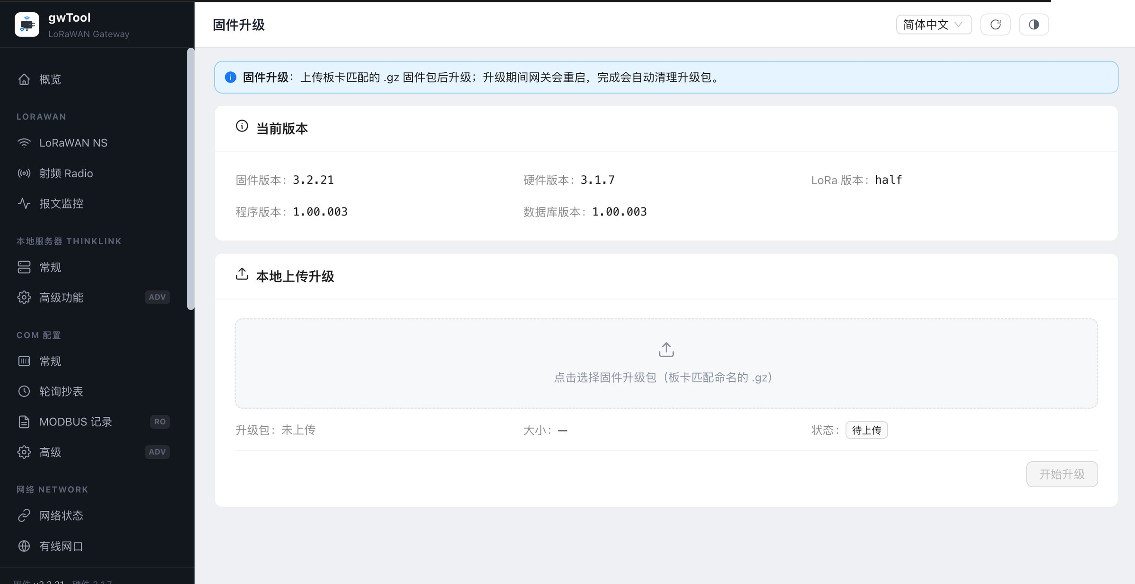
图 GD7 中文界面的固件升级页面
图 23：固件版本和升级包选择区。
仅使用与板卡匹配命名的 .gz 固件包。固件升级期间网关会重启，不得断电、关闭页面或切换网络；恢复后核对版本、网络、LoRaWAN、ThinkLink 和 COM 业务。
注意 四类升级包不可混用。不要上传来源不明、校验失败或型号不匹配的文件。升级失败时停止重复尝试并保留日志。

9. 维护

9.1 自检
进入路径： 左侧导航 → 维护 MAINTENANCE → 自检
用于按系统资源、服务运行、业务健康和网络链路进行综合检查，并给出通过、注意、失败和信息项。
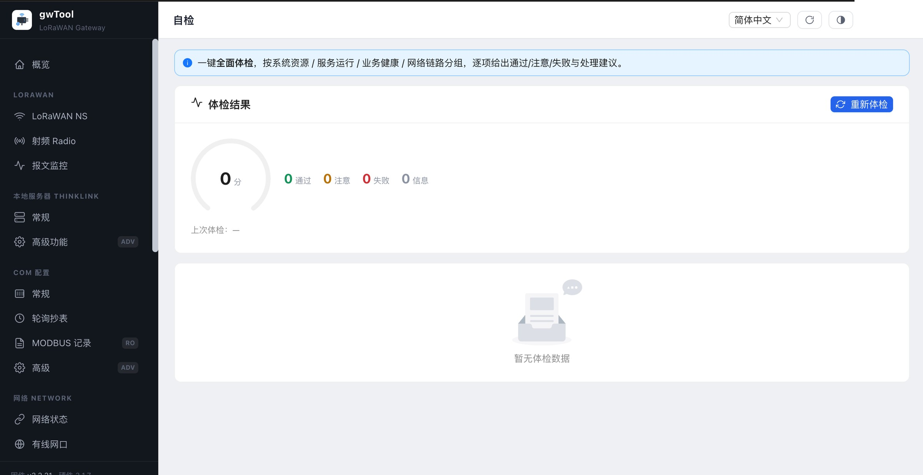
图 GD7 中文界面的自检页面
图 24：尚未执行体检时的初始状态；截图过程中未触发“重新体检”。
操作与确认： 在业务允许时选择“重新体检”，等待全部分组完成；先处理失败，再检查注意项，并保存必要的脱敏结果。自检通过不等于端到端业务一定正常，还应结合流量和平台状态。

9.2 系统日志
进入路径： 左侧导航 → 维护 MAINTENANCE → 日志
用于选择日志文件、从尾部或头部查看、按关键字过滤、控制实时刷新和下载日志。
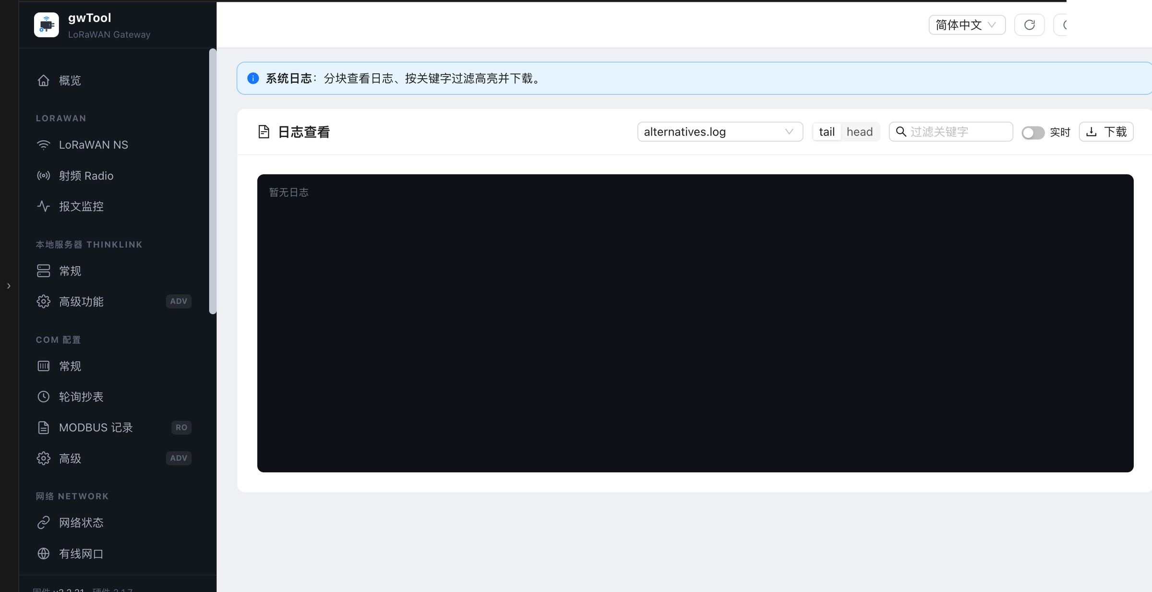
图 GD7 中文界面的系统日志页面
图 25：日志查看器的空内容状态。
操作与确认： 选择与故障模块对应的日志，优先从 tail 查看最新记录；按发生时间和错误关键字过滤，必要时下载后离线分析。开启“实时”会持续更新，离开页面前应关闭。
注意 日志可能包含地址、设备标识、账号或业务数据。下载和共享前必须检查并脱敏。

9.3 终端
进入路径： 左侧导航 → 维护 MAINTENANCE → 终端
通过受认证的 WebSocket 提供网关 SSH 终端，用于经过授权的深度诊断。
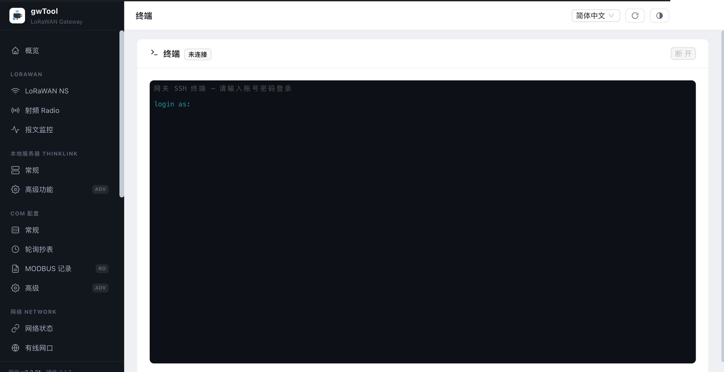
图 GD7 中文界面的维护终端页面
图 26：终端登录提示；截图过程中未输入账号、密码或命令。
受控使用：
- 先取得变更授权，明确允许的只读命令、记录要求和退出条件。
- 登录后再次确认目标设备身份，只执行最小必要检查。
- 记录必要输出，完成后主动断开并关闭页面。
注意 终端可绕过 Web 界面的保护措施。本手册不授权 shell 运维、服务控制或设备控制；仅执行组织另行批准的命令。

9.4 服务管理与网关重启
进入路径： 左侧导航 → 维护 MAINTENANCE → 服务管理

页面用途
服务管理页用于查看系统服务状态、开机自启和运行时长，并提供单项服务控制、整机重启及自动重启周期设置。下图聚焦风险最高的整机重启区域。
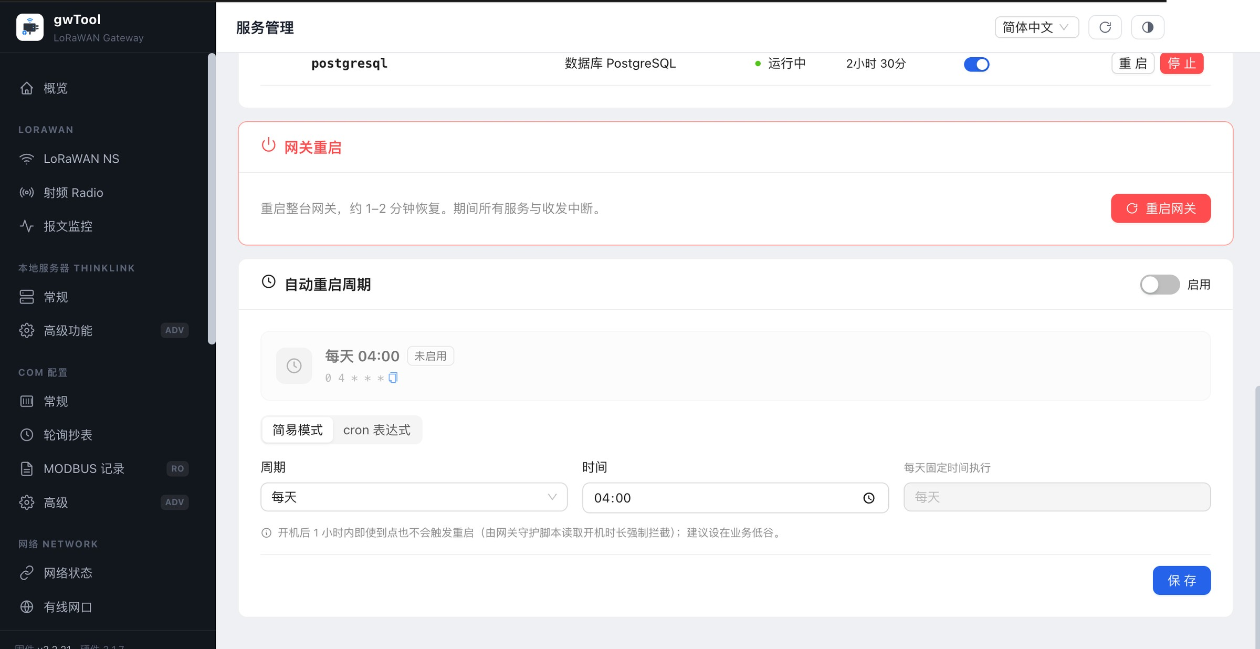
图 GD7 中文界面的服务管理与网关重启页面
图 27：网关重启和自动重启周期。截图仅用于说明控件位置，采集过程中未执行重启或保存。

服务状态检查
- 先查看服务表中的“状态”和“已运行”信息。
- 对异常服务记录名称、状态、运行时长和发生时间。
- 优先使用“刷新”复核瞬时异常。
- 未确认依赖关系前，不要切换开机自启，也不要启动、停止或重启服务。

手动重启网关
- 通知业务相关人员，并安排 1–2 分钟以上的中断窗口。
- 确认没有正在进行的升级、写入或关键数据传输。
- 记录当前网络地址和关键服务状态。
- 选择“重启网关”并按界面提示确认。
- 等待网关恢复后重新登录，检查概览、网络状态和关键服务。

自动重启周期
- “启用”开关决定计划任务是否生效。
- “简易模式”可按周期和时间生成计划；“cron 表达式”适合熟悉 cron 的管理员。
- 页面提示显示：开机后 1 小时内，即使到达计划时间也不会触发重启。
- 保存前应选择业务低谷，并确认时区正确。
注意 重启会中断全部服务和数据收发。计划重启时间错误可能造成周期性业务中断；启用后应在下一个计划窗口验证恢复情况。

结果确认与恢复
- 手动重启后：等待设备恢复，再重新登录并检查概览、网络和服务状态。
- 计划保存后：重新进入本页，确认启用状态、显示时间和 cron 表达式符合预期。
- 设备未恢复：先检查供电和链路，再按现场应急流程处理；不要连续重复下发重启。

10. 通用安全与恢复建议
- 修改前记录当前值和固件版本，必要时保存已批准的配置备份。
- 一次只修改一个功能模块，保存后立即执行结果确认。
- 网络、服务、升级和重启操作应安排维护窗口，并准备可用的回退路径。
- 故障记录至少包含发生时间、页面、操作前后状态和已采取措施；不要附带密码、令牌或设备唯一标识。
- 界面与本文不一致时，以当前设备的正式界面和适用版本说明为准，停止不确定的高风险操作并升级确认。
修订记录：2026-08-04，完成中文管理员手册 1.0，覆盖登录页和 26 个正式业务页面。

